**Nhận xét của giáo viên hướng dẫn:**

*(phần này GVHD ghi rõ ý thức trách nhiệm của sinh viên trong thời gian thực hiện đồ án, kết quả đạt được của đề tài: ưu điểm, tồn tại. GVHD ghi rõ ý kiến của mình về sinh viên có đủ điều kiện được bảo vệ hay không).*

.........................................................................................................

.........................................................................................................

.........................................................................................................

.........................................................................................................

.........................................................................................................

**Cán bộ chấm 1** *(ghi rõ họ và tên):*

**Cán bộ chấm 2** *(ghi rõ họ và tên):*

**Thư ký:**

**Kết quả điểm** *(Báo cáo ĐATN):*

......................................................................................................... .........................................................................................................

......................................................................................................... .........................................................................................................

......................................................................................................... .........................................................................................................

......................................................................................................... .........................................................................................................

*Hà Nội, ngày ........... tháng ....... năm 20..* **CHỦ TỊCH HỘI ĐỒNG**

**LỜI NÓI ĐẦU**

Ngày nay, công nghệ thông tin đã có những bước phát triển mạnh mẽ theo cả chiều rộng và sâu. Máy tính điện tử không còn là một thứ phương tiện quý hiếm mà đang ngày càng trở thành một công cụ làm việc và giải trí thông dụng của con người, không chỉ ở công sở mà còn ngay cả trong gia đình.

Đứng trước vai trò của thông tin hoạt động cạnh tranh gay gắt, các tổ chức và các doanh nghiệp đều tìm mọi biện pháp để xây dựng hoàn thiện hệ thống thông tin của mình nhằm tin học hóa các hoạt động tác nghiệp của đơn vị.

Hiện nay các công ty tin học hàng đầu thế giới không ngừng đầu tư và cải thiện các giải pháp cũng như các sản phẩm nhằm cho phép tiến hành thương mại hóa trên Internet. Thông qua các sản phẩm và công nghệ này, chúng ta dễ dàng nhận ra tầm quan trọng và tính tất yếu của thương mại điện tử. Với những thao tác đơn giản trên máy có nối mạng Internet bạn sẽ có tận tay những gì mình cần mà không phải mất nhiều thời gian. Bạn chỉ cần vào các trang dịch vụ thương mại điện tử, làm theo hướng dẫn và click vào những gì bạn cần. Các nhà dịch vụ sẽ mang đến tận nhà cho bạn.

Ở Việt Nam cũng có rất nhiều doanh nghiệp đang tiến hành thương mại hóa trên Internet nhưng do những khó khăn về cơ sở hạ tầng như viễn thông chưa phát triển mạnh, các dịch vụ thanh toán điện tử qua ngân hàng chưa phổ biến nên chỉ dừng lại ở mức độ giới thiệu sản phẩm và tiếp nhận đơn đặt hàng thông qua web.

Để tiếp cận và góp phần đẩy mạnh sự phổ biến của thương mại điện tử ở Việt Nam, em đã tìm hiểu và cài đặt ***“Xây dựng ứng dụng bán hàng thời trang trực tuyến sử dụng Laravel framework”.***

Qua đây em cũng xin gửi lời cảm ơn đến Ths. ***Phạm Văn Hà*** - người đã truyền đạt sự hào hứng và ý tưởng để xây dựng website giới thiệu sản phẩm và bán hàng thời trang.

**Sinh viên lớp KTPM1-K11**

**Nguyễn Văn Trưởng**

**TÓM TẮT ĐỒ ÁN**

**Mục đích**:

* Thiết kế Website bán hàng thời trang với những tính năng hỗ trợ người dùng căn bản và thân thiện với người sử dụng.
* Người bán hàng dễ dàng quản lý mặt hàng, thống kê số lượng sản phẩm , doanh thu , hàng bán chạy,…dễ dành quản lý nhân viên , khách hàng , đơn hàng…
* Khách hàng dễ dàng mua hàng theo ý thích, nhanh chóng, tiện lợi

**Mục tiêu:**

1. Tìm hiểu ngôn ngữ lập trình PHP 7 kết hợp Framework Laravel 5.4
2. Tìm hiểu cơ sở dữ liệu MySQL

**Kết luận:**

Đồ án đã giải quyết được các vấn đề lớn sau:

1. Tìm hiểu và xây dựng được một ứng dụng thực thế bằng công nghệ lập trình PHP Laravel.
2. Quản lý dữ liệu bằng MySQL một cách dễ dàng và tiện lợi.

Danh sách hình vẽ

Danh sách các bảng

**Danh sách các từ viết tắt**

|  |  |  |
| --- | --- | --- |
| **STT** | **Từ viết tắt** | **Từ đầy đủ** |
|  | PHP | Hypertext Preprocessor |
|  | OOP | Object Oriented Programming |
|  | MVC | Model-view-controller |
|  | CSDL | Cơ sở dữ liệu |
|  | HTML | HyperText Markup Language |
|  | UC | Usecase |
|  | TMĐT | Thương mại điện tử |

**PHẦN I. MỞ ĐẦU**

## Khảo sát sơ bộ hệ thống

**1.1.1 Tên đề tài**

“***Xây dựng ứng dụng bán hàng thời trang trực tuyến sử dụng Laravel framework***”

* + 1. **Lý do chọn đề tài**
* Chúng ta đang sống trong thời đại cách mạng công nghệ 4.0. Cuộc cách mạng công nghiệp 4.0 hiện nay đang diễn ra tại các nước phát triển như châu Mỹ, châu Âu và một phần châu Á. Cuộc cách mạng công nghệ 4.0 giúp nâng cao đời sống con người, máy móc làm việc giúp tối đa nguồn nhân lực, độ chính xác cao. Việt Nam cũng đang trên đà phát triển cách mạng công nghệ 4.0 và một phần không thể thiếu của cuộc cách mạng công nghệ này là khối ngành kỹ thuật có IOT, big Data, Công nghệ thông tin.
* Các hoạt động đầu tư Công nghệ thông tin trong doanh nghiệp nhằm phục vụ cho các mục tiêu của doanh nghiệp. Có nhiều mô hình đầu tư công nghệ thông tin trong doanh nghiệp, mỗi mô hình đều có cách tiếp cận khác nhau nhưng vẫn có chung một mục đích là giúp doanh nghiệp xác định được lộ trình đầu tư và mối quan hệ giữa các thành phần trong một bức tranh tổng thể về ứng dụng Công nghệ thông tin trong doanh nghiệp.
* Ngày nay, ngành công nghệ thông tin đã và đang đạt được những bước phát triển vượt bậc, cùng với sự phát triển mạnh mẽ của cơ sở hạ tầng đặc biệt là hệ thống Internet, những ứng dụng website có mặt ở tất cả mọi nơi của chương trình, kết hợp website và app. Chính nhờ vào sự phổ biến mà website hiện nay không còn là các ứng dụng đơn giản mà ngày càng được phát triển và trở nên phức tạp hơn rất nhiều.
* Ngày nay, ngành công nghệ thông tin đã và đang đạt được những bước phát triển vượt bậc, cùng với sự phát triển mạnh mẽ của cơ sở hạ tầng đặc biệt là hệ thống Internet, những ứng dụng website có mặt ở tất cả mọi nơi của chương trình, kết hợp website và app. Chính nhờ vào sự phổ biến mà website hiện nay không còn là các ứng dụng đơn giản mà ngày càng được phát triển và trở nên phức tạp hơn rất nhiều.
* Hiện nay trên Thế giới và cả Việt Nam các ứng dụng thương mại điện tử đang được phát triển một cách rầm rộ, nhanh chóng nhằm mục đích quảng bá sản phẩm của cửa hàng đến người tiêu dùng một cách nhanh chóng và thuận tiện nhất. Các ứng dụng thương mại điện tử có thể là các website giới thiệu sản phẩm và bán hàng, cũng có thể là các trang mạng xã hội như Google, Facebook, Tiktok, Twiter,Skyper, Instagram,…, và các ứng dụng tương tác với người dùng.
* Vì những lý do trên nên em quyết định chọn đề tài quản lý bán quần áo sử dụng PHP và MySQL để tìm hiểu kỹ hơn việc bán hàng trên các website, cách thức hoạt động, luồng đi của các khối tác nhân, sự kiện và hiệu quả của việc ứng dụng phần mềm vào kinh doanh – buôn bán.
  + 1. **Mục đích**
* Tìm hiểu cách thức hoạt động của các website thương mại điện tử nói chung và website thời trang nói riêng hiện nay.
* Cách thức xây dựng hệ thống sao cho phù hợp với xu hướng hiện tại.
* Quy trình và cách thức quản lý hệ thống website thương mại điện tử.
* Thu thập báo cáo hóa đơn phục vụ cho quá trình phân tích hệ thống, chọn lọc các yêu cầu phù hợp với yêu cầu của hệ thống đang phát triển.
  + 1. **Mục tiêu**

Đồ án tốt nghiệp em phát triển từ kỳ thực tập tốt nghiệp hướng tới phân tích thiết kế hoàn thiện các chức năng của hệ thống. Cung cấp phần mềm thỏa mãn yêu cầu người dùng. Xây dựng phác thảo xong các chức năng cơ bản (thêm, sửa, xóa, tìm kiếm, đơn hàng, giỏ hàng) của Website. Lấy dữ liệu từ database lên giao diện người dùng và chạy trên Localhost.

* + 1. **Phương pháp**
* Khảo sát hệ thống một số website thương mại điện tử lớn như: lazada, adayroi, sendo
* Nghiên cứu biểu mẫu,hóa đơn của các công ty lazada.com
* Tìm hiểu cách thức bán hàng và quản lý của nhân viên tại CTTNHH Shopping( 1160 Đại La - Hai Bà Trưng - Hà Nội)
  + 1. **Đối tượng khảo sát**
* Khách hàng, đối tượng có nhu cầu sử dụng.
* Nhân viên quản lý shop bán hàng.
  + 1. **Hiện trạng**
* Hiện tại các cơ sở mới chỉ bán hàng qua các page facebook mà chưa có một website cụ thể để trưng bày, bán các sản phẩm.
* Do nhu cầu ngày càng cao, để đáp ứng được nhu cầu ấy cần thiết xây dựng một website cung cấp đầy đủ và chi tiết các thông tin về sản phẩm, hỗ trợ khách hàng có thể mua hàng online mà không phải tới tận các cơ sở để giao dịch , tiết kiệm thời gian. Ngoài ra hệ thống cũng hỗ trợ nhân viên có thể xử lý trực tiếp các đơn hàng. Quản lý thông tin về sản phẩm, bài viết, hình ảnh. Hỗ trợ báo cáo thống kê theo ngày, tháng, năm.
  + 1. **Kết quả khảo sát sơ bộ**
* Làm rõ được nhu cầu thị hiếu của khách hàng, nắm được các nghiệp vụ của hệ thống, cách thức bán hàng và quản lý của nhân viên bán hàng, cách thức quản lý của người quản trị hệ thống.

Được thành lập năm 2017. Chuyên sản xuất, xuất nhập khẩu các loại quần áo nam nữ... từ các loại chất liệu tự nhiên, nhập khẩu.Mặc dù thành lập chưa lâu nhưng cơ sở đã tạo được tin cậy của khách hàng, đặc biệt là với khách hàng công sở Hà Nội.

* Với các sản phẩm nổi bật như. Áo len nam nữ các loại, đồ bộ công sở, quần jeans, áo sơ mi.... Là một trong số ít những doanh nghiệp sản xuất sản phẩm, nhập khẩu và phân phối trực tiếp đến tận tay người tiêu dùng không thông qua bất kỳ khâu trung gian nào, vì vậy giá thành phù hợp, chất lượng đảm bảo vừa lòng khách hàng.

## Xác định yêu cầu hệ thống

* + 1. **Yêu cầu chức năng**

|  |  |  |
| --- | --- | --- |
| STT | Chức năng | Mô tả |
|  | Thiết kế giao diện | Giao diện đẹp mắt, tiện lợi, dễ sử dụng, tiện dụng cho mọi loại màn hình trên PC và Mobie |
|  | Ngôn ngữ | Ngôn ngữ hiển thị là tiếng việt |
|  | Trang chủ   * Danh mục các sản phẩm * Giỏ hàng * Tin tức sự kiện * Tìm kiếm thông tin về sản phẩm… | Được thiết kế ấn tượng, hiện đại, các chức năng nổi bật được hiển thị ngay tại trang chủ.  Thiết kế trang chủ với nhưng module chính trong website.  Những thông tin xuất hiện trên trang chủ phụ thuộc vào sự quyết định của công ty trong quá trình cập nhật website các thông tin này có thể là thông tin giới thiệu về công ty, hình ảnh sản phẩm nới hay hình ảnh các dịch vụ khác. |
|  | Giới thiệu   * Giới thiệu về công ty * Giới thiệu tổng quan ngành nghề - dịch vụ * Các thành tựu, chứng nhận | Các trang thông tin giới thiệu với tiêu đề, nội dung.  Trình bày thông tin giới thiệu về công ty, lĩnh vực hoạt động, cơ cấu tổ chức, các đơn vị thành viên... |
|  | Quản lý danh mục,sản phẩm, tin tức, nhân viên, khách hàng thành viên | Cho phép cập nhật từng sản phẩm với hình ảnh và mô tả kèm theo, cho phép hiển thị sản phẩm và thông tin sản phẩm chi tiết. Được quyền thêm, chỉnh, sửa, xoá thông tin chi tiết - hình ảnh của sản phẩm. Cập nhật danh mục sản phẩm, bài viết. Cập nhật bài viết tin tức, Cập nhật thông tin tài khoản nhân viên, khách hàng thành viên. |
|  | Liên hệ | Hiển thị các thông tin về công ty như số điện thoại, email các phòng ban… |
|  | Tìm kiếm thông tin | Cho phép tìm kiếm nội dung website bằng các từ khóa liên quan, hoặc tìm kiềm nâng cao theo các tiêu chí.  Tìm kiếm theo mã số sản phẩm, tên gọi…  Các nhóm được phân tuỳ theo yêu cầu |
|  | Liên hệ trực tuyến, đánh giá sản phẩm | Cung cấp 1 mẫu biểu trực tuyến cho phép khách hàng có thể dễ dàng gửi những đánh giá, nhận xét cũng như những yêu cầu của mình về sản phẩm đến với doanh nghiệp. |
|  | Chức năng comment | Đánh giá của khách hàng về sản phẩm của Shop |
|  | Chức năng giỏ hàng và đặt hàng | Thêm sản phẩm vào giỏ hàng khách hàng có thể xóa các sản phẩm trong giỏ hàng đã lựa chọn.  Thay đổi số lượng sản phẩm trong đơn hàng.  Hệ thống sẽ tự động tính tổng tiền hàng trong giỏ hàng cho quý khách. |
|  | Chức năng thanh toán | Ngay khi lựa chọn hàng hóa vào giỏ hàng khách hàng có thể đặt hàng thông qua form thanh toán.  Nếu khách hàng đã đăng ký thành viên rồi thì thông tin sẽ được hiển thị ở form thông tin thanh toán, nếu trường hợp quý khách chưa đăng ký thành viên, hệ thống sẽ yêu cầu quý khách cung cấp thông tin người mua hàng trước khi lưu đơn hàng.  Sau khi thanh toán đơn hàng khách hàng sẽ nhận được thông tin chi tiết đơn hàng thông qua email do hệ thống gửi về. |

Bảng 1: Yêu cầu chức năng

* + 1. **Kết quả khảo sát sơ bộ**

**Phần mềm:**

Yêu cầu trình duyệt: [IE11](https://themeforest.net/attributes/compatible-browsers/ie11), [Firefox](https://themeforest.net/attributes/compatible-browsers/firefox), [Safari](https://themeforest.net/attributes/compatible-browsers/safari), [Opera](https://themeforest.net/attributes/compatible-browsers/opera), [Chrome](https://themeforest.net/attributes/compatible-browsers/chrome), [Edge](https://themeforest.net/attributes/compatible-browsers/edge)

## Khảo sát sơ bộ hệ thống

* + 1. **Hoạt động mua hàng**
* Khách hàng có thể tìm kiếm các sản phẩm một cách dễ dàng thông qua công cụ tìm kiếm hoặc dựa trên cách trình bày theo danh mục sản phẩm
* Sau khi chọn được Sản phẩm ưng ý khách hàng có thể chọn tiếp các sản phẩm khác và liên hệ đặt hàng.
* Hệ thống báo cáo bán hàng cho phép người quản trị quản lý được số đơn đặt hàng. Số liệu thống kê được cập nhật liên tục theo thời gian, theo loại sản phẩm... giúp người quản trị biết loại sản phẩm nào được đặt nhiều nhất, loại nào ít nhất… và trong khoảng thời gian nào.
  + 1. **Báo cáo thống kê**
* Khi có yêu cầu thống kê số lượng sản phẩm nhập, xuất, doanh số bán hàng theo tuần tháng năm hệ thống sẽ tổng hợp và đưa ra kết quả và biểu đồ cụ thể
  + 1. **Cập nhật thông tin hệ thống**
* **Nhân viên có thể:**
* Cập nhật danh mục sản phẩm.
* Cập nhật sản phẩm, bài viết.
* Cập nhật khách hàng thành viên.
* Lập hóa đơn
* **Quản trị viên:**
* Cập nhật nhân viên.
* Xem thống kê, báo cáo.
* Xác nhận đơn hàng.
* Xóa đơn hàng chưa thanh toán

## Bố cục

Chia làm 6 chương:

* **Chương 1. Cơ sở lý thuyết:** Tìm hiểu đề tài, mục tiêu, ưu - nhược điểm và hướng phát triển của đề tài. Sơ lược về PHP và MySQL sử dụng trong đề tài.
* **Chương 2. Phân tích thiết kế hệ thống:** Nghiệp vụ hệ thống. Xây dựng database, luồng sự kiện, biểu đồ Use Case, tác nhân liên quan đến hệ thống.
* **Chương 3. Xây dựng CSDL:** Mô hình dữ liệu , chi tiết các bảng CSDL.
* **Chương 4.** **thiết kế các chức năng hệ thống:** ,biểu đồ trình tự, biểu đồ lớp của hệ thống.
* **Chương 5. Lập trình và kết quả:** Sử dụng ngôn ngữ PHP 7 kết hợp framework Laravel 5.4 và MySQL, chạy trên Localhost. Kết quả đạt được sau khi hoàn thiện sản phẩm**.**
* **Chương 6. Tổng kết và đánh giá:** Chỉ ra hạn chế, hướng phát triển và tổng kết hệ thống.

**PHẦN II. NỘI DUNG**

**CHƯƠNG I. CƠ SỞ LÝ THUYẾT**

* 1. **Khái quát đề tài**
     1. ***Phân tích yêu cầu đề tài***

Yêu cầu của đề tài xây dựng một Website bán hàng thời trang trực tuyến, người dùng có thể mua hàng online qua mạng bằng cách đăng ký tài khoản cá nhân. Thanh toán khi nhận hàng trực tiếp hoặc tích hợp thanh toán online bằng thẻ ngân hàng. Cửa hàng online thường xuyên cập nhật các mẫu mã mới nhất, thuận tiện nhất cho người mua và người bán.

Giao diện đơn giản, dễ sử dụng, thân thiện với người dùng.

Phần quản trị có thêm, sửa, xóa các danh mục sản phẩm, thiết lập website, hoàn toàn có thể thay đổi toàn bộ giao diện trên trang quản trị. Giúp người dùng có thể thay đổi theo ý mình.

* + 1. ***Phạm vi đề tài***

Phạm vi đề tài xoay quanh việc mua bán quần áo trực tuyến. Ngoài ra còn quản lý số lượng hàng mới, hàng tồn kho. Thống kê doanh thu theo tháng, tuần. Ngoài ra, dễ mở rộng phát triển lên có thể có thêm khách hàng tiềm năng, khách hàng vãng lai, cho ứng dụng Website. Tích hợp thanh toán online thông qua Internet Banking. Có thêm mức độ ưu tiên, nâng cấp khách hàng từ khách vãng lai lên khách VIP để nhận ưu đãi, các chương trình khuyến mãi.

* + 1. ***Đối tượng sử dụng***

Gồm ba tác nhân liên quan trực tiếp đến hệ thống: quản trị hệ thống, nhân viên và khách hàng. Chức năng của từng tác nhân được viết chi tiết ở Chương 2 – phân tích thiết kế hệ thống.

* 1. **Giới thiệu ngôn ngữ và công nghệ sử dụng**
     1. ***Khái niệm***

1. **PHP**

PHP được viết tắt của chữ “Personal Home Page”, là ngôn ngữ lập trình dùng để xây dựng các ứng dụng Website, hay nói cách khác nó là ngôn ngữ chính dùng để lập trình từ phía máy chủ (server) nhằm xử lý các yêu cầu của khách hàng (client).

1. **Framework Laravel**

Ngoài việc sử dụng PHP thuần thì hiện nay sử dụng framework đang rất phổ biến và được ưa chuộng, nổi trội hơn cả là Laravel Framework.

Laravel Framework được xây dựng trên nền tảng của PHP là một framework mã nguồn mở, toàn bộ code của nó được đặt trên github, người dùng có thể dễ dàng pull về và xem cách nó hoạt động như thế nào.

1. **MySQL**

MySQL là một hệ quản trị cơ sở dữ liệu nguồn mở phổ biến nhất hiện nay và được các nhà phát triển phần mềm rất ưa chuộng trong quá trình phát triển ứng dụng. Nó dùng để lưu trữ dữ liệu lớn và thường được dùng đi kèm với ngôn ngữ lập trình PHP

* + 1. ***Chức năng***

1. **PHP**

Hiện nay phiên bản sử dụng mới nhất của PHP là PHP 7.

Với PHP, bạn có thể viết ra nhiều kiểu ứng dụng có mô hình tương tác khác nhau thông qua Website (HTTP Request - Response), thông qua Command Line Interface – CLI (Shell, Batch processing,…), Web Service thông qua ứng dụng Desktop.

PHP là một phần mềm mã nguồn mở (Open - source) nên việc cài đặt PHP là tùy biến, miễn phí và tự do.

Có ưu thế là nguồn mở nên PHP có thể được cài đặt trên hầu hết các Web Server thông dụng hiện nay như Apache, …

Hiện nay phiên bản mới nhất của PHP là PHP7., đây là một phiên bản có tính nhảy vọt bởi PHP đã cập nhật thêm được nhiều tính năng giúp lập trình viên có thêm nhiều cách lựa chọn.

1. **Framework Laravel**

Hiện nay phiên bản mới nhất là của Laravel là laravel 5.7, nó được cập nhật bổ sung thêm các tính năng mới hỗ trợ nhiều hơn phiên bản laravel 5.6 cũ.

1. **MySQL**

MySQL là cơ sở dữ liệu được chọn cho các ứng dụng xây dựng trên nền Linux, Apache, … chạy trên nhiều platform có thể linh hoạt trong việc sử dụng.

MySQL có thể đáp ứng những yêu cầu khắt khe nhất của từng hệ thống, MySQL còn đưa ra các công cụ cần thiết cho các doanh nghiệp khó tính bằng tiện ích tải tốc độ cao, bộ nhớ cache và các cơ chế xử lý nâng cao khác.

MySQL hỗ trợ giao dịch mạnh một cách tự động, thống nhất, độc lập và bền vững, ngoài ra khả năng giao dịch cũng được phân loại và hỗ trợ giao dịch đa dạng mà người viết không gây trở ngại cho người đọc và ngược lại.

Các dữ liệu được đảm bảo toàn vẹn trong suốt quá trình server có hiệu lực và các mức giao dịch có chuyên môn hóa cao.

MySQL là lựa chọn tốt cho các web doanh nghiệp với tính bảo mật cao, khả năng xử lý dữ liệu tốt và chèn dữ liệu nhanh.

Phát triển ứng dụng hỗn hợp, thư viện plugin có sẵn để nhúng vào cơ sở dữ liệu MySQL trong bất kỳ ứng dụng nào.

Dễ dàng quản lý và có chi phí thấp.

* + 1. ***Ưu – nhược điểm***
       1. ***Ưu điểm***

1. **PHP**

PHP có cú pháp đơn giản, tốc độ nhanh và nhỏ gọn, dễ học và thời gian để tiếp cận ngắn.

PHP có rất nhiều các CMS mã nguồn mở như Wordpress, OpenCart, … rất đa dạng nên nó đáp ứng hầu hết các website thông thường từ blog cá nhân đến các Website bán hàng giới thiệu việc làm.

Thư viện PHP tạo ra phong phú đa dạng, có nguồn tài liệu dễ tìm.

1. **Laravel framework**

Tốc độ xử lý nhanh, nền tảng này có thể hỗ trợ các trang web lớn, dự án lớn.

Laravel dễ sử dụng, code của Laravel dễ đọc giúp quá trình viết code trở nên dễ dàng và nhanh chóng.

Hiện nay, số lượng lập trình viên làm việc với Laravel rất lớn nên việc tìm tài liệu cũng như thắc mắc hướng giải quyết về code rất thuật lợi.

Laravel framework là một mã nguồn mở được xây dựng và sử dụng hoàn toàn miễn phí. Người dùng không cần phải quan tâm đến việc trả thêm phí khi mở rộng ứng dụng hay trang web của mình. Mỗi lần nền tảng cập nhật, người dùng đều có thể ứng dụng vào sản phẩm công nghệ mà mình đang triển khai.

Được xây dựng theo đúng chuẩn MVC, hoạt động tốt và ít nhiều mang lại lợi ích khi website được xây dựng theo chuẩn này

Mô hình MVC, giúp các nhà phát triển phần mềm tách ứng dụng của mình thành 3 phần khác nhau là Model, View, Controller. Mỗi thành phần có nhiệm vụ riêng biệt với các thành phần khác. Với tiêu chuẩn này các cấu trúc và các tổ chức trong code trong dự án sẽ được sắp xếp một cách hợp lý, dễ dàng cho việc duy trì và phát triển lâu dài.

Tích hợp sẵn nhiều tính năng chỉ với các câu lệnh tương ứng mà không cần tốn dòng code nào.

Module đa dạng, được xây dựng trên 20 thư viện khác nhau. Hiểu được cách thiết kế framework giúp các lập trình viên hoàn toàn có thể đóng góp cho framework cũng như mở rộng chúng một cách dễ dàng.

Laravel framework được đánh giá có tính bảo mật cao hơn nền tảng workpress. Laravel cung cấp cho người dùng sẵn các tính năng bảo mật như:

+ ORM của Laravel sử dụng PDO thay vì MySQL để chống lại tấn công SQL Injection

+ Laravel sử dụng một field token ẩn để chống lại tấn công bởi CSRF.

+ Các biến được đưa ra view mặc định đều được Laravel escape để tránh tấn công từ XSS.

+ Laravel framework có cộng đồng người dùng lớn và sẵn sàng hỗ trợ bạn trong việc thiết lập và vận hành dự án. Đặc biệt fix bug trở nên dễ dàng, nhanh chóng, tiết kiệm thời gian.

1. **MySQL**

Là cơ sở dữ liệu tốc độ cao, ổn định và dễ sử dụng, có tính khả chuyển, hoạt động trên nhiều hệ điều hành cung cấp một hệ thống lớn các hàm tiện ích rất mạnh.

Bảo mật và tốc độ cao, MySQL thích hợp cho các ứng dụng có truy cập Cơ sở dữ liệu trên Internet.

* + - 1. ***Nhược điểm***

1. **PHP**

PHP có hạn chế về cấu trúc ngữ pháp, nó không được thiết kế gọn gàng và không được đẹp mắt như các ngôn ngữ lập trình khác.

PHP chỉ có thể hoạt động, sử dụng trên các ứng dụng trong web.

PHP có tính bảo mật không cao.

1. **MySQL**

MySQL có thể bị khai thác để chiếm quyền điều khiển.

MySQL không được tích hợp để sử dụng cho các hệ thống lớn.

**CHƯƠNG II. PHÂN TÍCH THIẾT KẾ HỆ THỐNG**

## 2.1 Biểu đồ use case

### 2.1.1 Các use case chính

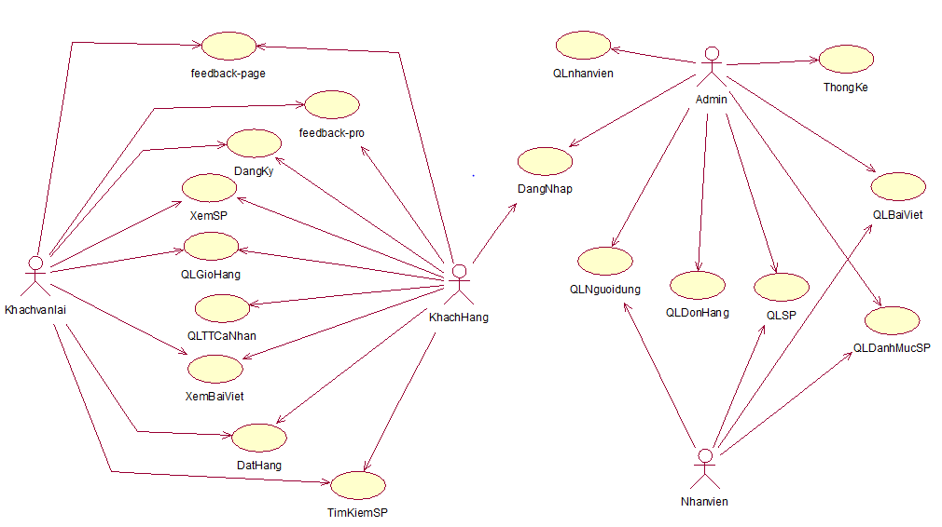

Hình2.1: Use case tổng thể

### 2.1.2 Quan hệ giữa các use case

**Quản lý sản phẩm:**

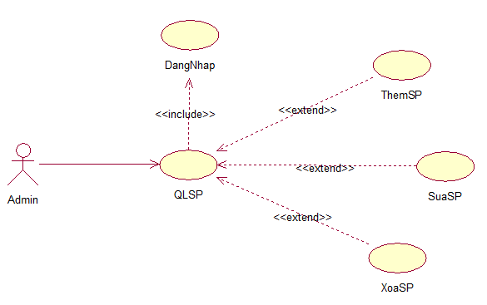 Hình 2.2: Quản lý sản phẩm

**Quản lý comment:**

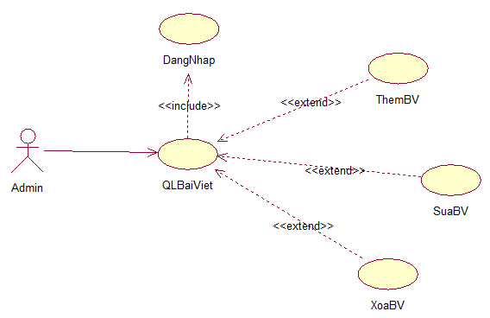

Hình 2.3: Quản lý bài viết

**Quản lý giỏ hàng:**

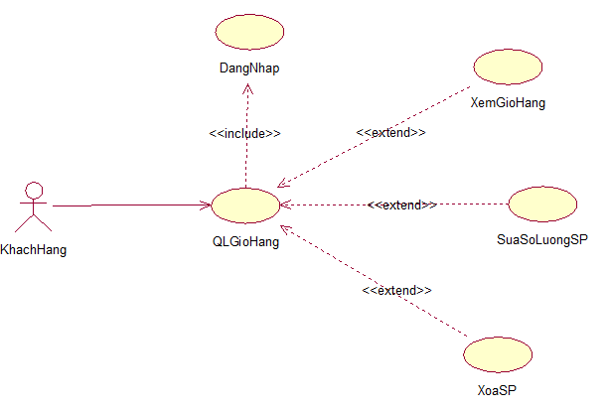

Hình 2.4: Quản lý giỏ hàng

**Quản lý đơn hàng:**

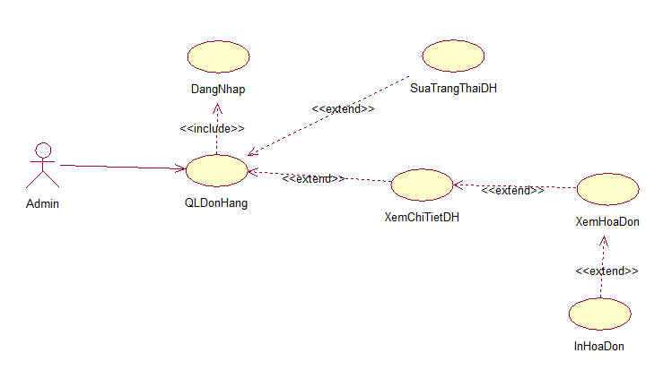

Hình 2.5: Quản lý đơn hàng

**Quản lý danh mục sản phẩm:**

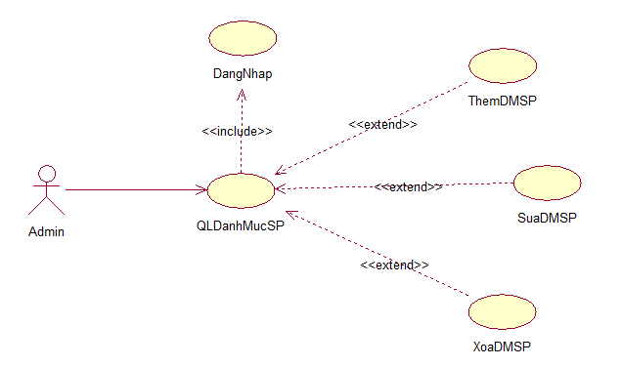

Hình 2.6: Quản lý danh mục

**Quản lý người dùng**

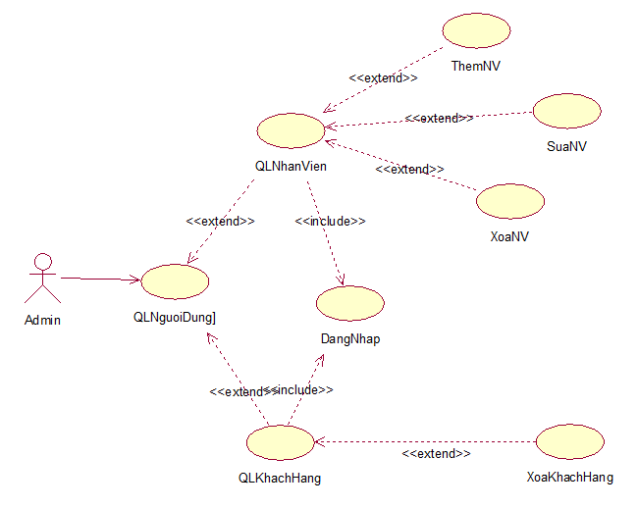

Hình 2.7: Quản lý người dùng

## Mô tả chi tiết các use case

### 2.2.1 Đăng ký

**Mô tả vắn tắt:**

Use case này cho phép khách xem đăng ký là khách hàng thành viên của hệ thống.

**Luồng sự kiện:**

* **Luồng cơ bản:**

1. Use case này bắt đầu khi khách xem click vào nút đăng ký. Hệ thống sẽ hiển thị màn hình yêu cầu nhập thông tin đăng ký bao gồm: họ tên, email, số điện thoại, địa chỉ, mật khẩu.
2. Khách xem nhập các thông tin trên và click vào nút đăng ký. Hệ thống kiểm tra thông tin nhập vào, thêm vào bảng users và màn hình hiển thị form đăng nhập kèm theo thông báo đăng ký thành công. Use case kết thúc.

* **Luồng rẽ nhánh:**

1. Tại luồng cơ bản 2 nếu khách xem nhập thông tin không hợp lệ hệ thống hiển thị thông báo lỗi và yêu cầu nhập lại. Khách xem tiếp tục nhập lại hoặc thoát. Use case kết thúc.

**Tiền điều kiện:** Không có.

**Hậu điều kiện:** Khách xem đăng ký thành công tài khoản.

**Các yêu cầu đặc biệt:** Không có.

**Điểm mở rộng:** Không có.

### 2.2.2 Đăng nhập

**Mô tả vắn tắt:**

Use case này cho phép thành viên (nhân viên, admin, khách hàng thành viên) đăng nhập vào hệ thống.

**Luồng sự kiện:**

* **Luồng cơ bản:**

1. Use case này bắt đầu thành viên chọn chức năng đăng nhập. Hệ thống sẽ hiển thị màn hình yêu cầu nhập email và mật khẩu.
2. Thành viên nhập email và mật khẩu, click vào nút đăng nhập. Hệ thống kiểm tra email, mật khẩu, quyền trong bảng user hoặc admin và màn hình hiển thị giao diện hệ thống tương ứng với loại tài khoản. Use case kết thúc.

* **Luồng rẽ nhánh:**

1. Tại luồng cơ bản 2 nếu người dùng nhập sai email và mật khẩu hệ thống hiển thị thông báo sai email hoặc mật khẩu và yêu cầu nhập lại. Thành viên tiếp tục nhập lại hoặc thoát. Use case kết thúc.

**Tiền điều kiện:** Thành viên chưa đăng nhập vào hệ thống.

**Hậu điều kiện:** Thành viên đã đăng nhập thành công và sử dụng chức năng hệ thống tương ứng với tài khoản.

**Các yêu cầu đặc biệt:** Không có.

**Điểm mở rộng:** Không có.

### 2.2.3 Quản lý sản phẩm

**Mô tả vắn tắt:**

Use case này cho phép nhân viên, admin thêm, sửa, xóa sản phẩm của hệ thống

**Luồng sự kiện:**

* **Luồng cơ bản:**

1. Use case này bắt đầu khi người dùng (nhân viên, quản trị viên) click vào nút sản phẩm trong mục sản phẩm, hệ thống hiển thị danh sách các sản phẩm trong bảng products lên màn hình.
2. **Thêm sản phẩm:** Khi người dùng click vào nút thêm form thêm sản phẩm hiển thị, người dùng nhập thông tin sản phẩm (tên sản phẩm, đơn giá, giảm giá, số lượng, mô tả), chọn danh mục, mầu sắc, chọn hình ảnh và nhấn nút thêm sản phẩm, hệ thống kiểm tra thông tin và thêm vào bảng products, cập nhật lại danh sách hiển thị. Use case kết thúc.
3. **Sửa sản phẩm:** Khi người dùng click vào nút sửa trên một dòng thông tin sản phẩm, form sửa sản phẩm hiển thị, người dùng sửa lại thông tin sản phẩm (tên sản phẩm, đơn giá, giảm giá, số lượng, mô tả), chọn danh mục, mầu sắc, chọn hình ảnh và nhấn nút sửa sản phẩm, hệ thống kiểm tra thông tin và cập nhật lại sản phẩm trong bảng products, cập nhật lại danh sách hiển thị. Use case kết thúc.
4. **Xóa sản phẩm:** Khi người dùng click vào nút xóa trên một dòng thông tin của sản phẩm, form xác nhận hiển thị, hệ thống xóa thông tin sản phẩm trong bảng products, cập nhật lại danh sách hiển thị. Use case kết thúc.

* **Luồng rẽ nhánh:**

1. Tại luồng cơ bản 2 nếu thông tin người dùng nhập không hợp lệ hệ thống sẽ thông báo lỗi vài yêu cầu nhập lại, người dùng nhập lại tiếp túc hoặc click nút thoát. Use case kết thúc.
2. Tại luồng cơ bản 3 nếu thông tin người dùng nhập không hợp lệ hệ thống sẽ thông báo lỗi vài yêu cầu nhập lại, người dùng nhập lại tiếp túc hoặc click nút thoát. Use case kết thúc.
3. Tại luồng cơ bản 4 nếu id sản phẩm tồn tại trong bảng order thì hệ thống sẽ thông báo lỗi hoặc người dùng click vào nút cancel thì việc xóa sản phẩm đó sẽ bị hủy. Use case kết thúc.

**Tiền điều kiện:** Tài khoản đăng nhập phải mang quyền quản trị viên hoặc nhân viên.

**Hậu điều kiện:** Người dùng đã cập nhật sản phẩm thành công.

**Các yêu cầu đặc biệt:** Không có.

**Điểm mở rộng:** Không có.

### 2.2.4 Quản lý bài viết

**Mô tả vắn tắt:**

Use case này cho phép người dùng (nhân viên, quản trị viên) thêm sửa xóa bài viết.

**Luồng sự kiện:**

* **Luồng cơ bản:**

1. Use case này bắt đầu khi người dùng click vào nút bài viết trong mục tin tức, form bài viết xuất hiện hiển thị tất cả các bài viết trong bảng post.
2. **Thêm bài viết:**Người dùng click nút thêm bài viết, form thêm bài viết hiển thị, người dùng nhập thông tin bài viết (tiêu đề, nội dung, thẻ SEO,trạng thái), chọn danh mục bài viết, hình ảnh và click nút thêm, hệ thống kiển tra thông tin và thêm vào bảng post. Use case kết thúc.
3. **Sửa bài viết:** Người dùng click vào nút sửa trên mỗi dòng thông tin bài viết, form sửa bài viết hiển thị, người dùng nhập lại thông tin bài viết và click nút sửa, hệ thống kiểm tra thông tin và cập nhật vào bảng post. Use case kết thúc.
4. **Xóa bài viết:** Người dùng click vào nút xóa trên mỗi dòng thông tin bài viết, form xác thực hiển thị, người dùng click nút ok, hệ thống xóa bài viết trong bảng bảng post. Use case kết thúc.

* **Luồng rẽ nhánh:**

1. Tại luồng cơ bản 2 nếu thông tin người dùng nhập không hợp lệ hệ thống sẽ yêu cầu nhập lại, người dùng tiếp tục nhập hoặc thoát. Use case kết thúc.
2. Tại luồng cơ bản 3 nếu thông tin người dùng nhập không hợp lệ hệ thống sẽ yêu cầu nhập lại, người dùng tiếp tục nhập hoặc thoát. Use case kết thúc.
3. Tại luồng cơ bản 4 nếu người dùng bấn cancel thì việc xóa bài viết sẽ bị hủy. Use case kết thúc.

**Tiền điều kiện:** Tài khoản đăng nhập vào phải có quyền quản trị hoặc nhân viên.

**Hậu điều kiện:** Người dùng đã cập nhật thành công bài viết.

**Các yêu cầu đặc biệt:** Không có.

**Điểm mở rộng:** Không có.

### 2.2.5 Quản lý đơn hàng

**Mô tả vắn tắt:**

Use case này cho phép người dung (quản trị, nhân viên) sửa trạng thái đơn hàng, tạo hóa đơn.

**Luồng sự kiện:**

* **Luồng cơ bản:**

1. Use case này bắt đầu người dùng chọn mục hóa đơn. Hệ thống sẽ hiển thị form đơn hàng với danh sách đơn hàng trong bảng order.
2. **Lập hóa đơn:** Người dùng click vào nút chi tiết đơn hàng trên một dòng thông tin đơn hàng, click nút xem hóa đơn hệ thống hiển thị form hóa đơn, người dùng click nút in hóa đơn để in hóa đơn. Use case kết thúc
3. **Xác nhận đơn hàng:** Người dùng click vào nút xác nhận trên một dòng thông tin đơn hàng, hệ thống đưa ra form xác nhận đơn hàng, click nút ok, hệ thống cấp nhật lại trạng thái đơn hàng trong bảng order, hiển thị lại danh sách. Use case kết thúc.
4. **Hủy đơn hàng:** Người dùng click vào nút hủy trên một dòng thông tin đơn hàng, click nút ok, hệ thống cấp nhật lại trạng thái đơn hàng trong bảng order, hiển thị lại danh sách. Use case kết thúc.

* **Luồng rẽ nhánh:**

1. Tại luồng cơ bản 3 nếu người dùng click nút cancel đơn hàng sẽ không được xác nhận. Use case kết thúc.
2. Tại luồng cơ bản 3 nếu người dùng click nút cancel đơn hàng sẽ không bị hủy. Use case kết thúc.

**Tiền điều kiện:** Tài khoản phải đăng nhập với quyền quản trị hoặc nhân viên.

**Hậu điều kiện:** Người dùng đã cập nhật đơn hàng thành công.

**Các yêu cầu đặc biệt:** Không có.

**Điểm mở rộng:** Không có.

### 2.2.6 Quản lý danh mục sản phẩm

**Mô tả vắn tắt:**

Use case này cho phép người dùng (nhân viên, quản trị viên), cập nhật danh mục sản phẩm.

**Luồng sự kiện:**

* **Luồng cơ bản:**

1. Use case này bắt đầu khi người dùng click vào nút danh mục sản phẩm trong mục sản phẩm, form danh mục hiển thị danh mục sản phẩm trong bảng category.
2. **Thêm danh mục sản phẩm:** Người dùng click nút thêm danh mục, form thêm danh mục hiển thị, người dùng nhập vào tên danh mục và chọn danh mục cha và click nút thêm, hệ thống sẽ kiểm tra thông tin và thêm vào bảng category. Use case kết thúc.
3. **Sửa danh mục sản phẩm:** Người dùng click nút sửa danh mục trên một dòng thông tin danh mục, form sửa danh mục hiển thị, người dùng nhập vào tên danh mục và chọn danh mục cha và click nút sửa, hệ thống sẽ kiểm tra thông tim và cập nhật vào bảng category. Use case kết thúc.
4. **Xóa danh mục sản phẩm:** Người dùng click vào nút xóa danh mục trên mỗi dòng thông tin danh mục, form xác thực việc xóa danh mục xuất hiện, người dùng chọn ok hệ thống sẽ xóa danh mục trong bảng category. Use case kết thúc.

* **Luồng rẽ nhánh:**

1. Tại luồng cơ bản 2 nếu thông tin người dùng nhập không hợp lệ thì hệ thống sẽ hiển thị thông báo lỗi và yêu cầu nhập lại, người dùng tiếp tục nhập lại hoặc nhấn thoát. Use case kết thúc.
2. Tại luồng cơ bản 3 nếu thông tin người dùng nhập không hợp lệ thì hệ thống sẽ hiển thị thông báo lỗi và yêu cầu nhập lại, người dùng tiếp tục nhập lại hoặc nhấn thoát. Use case kết thúc.
3. Tại luồng cơ bản 4 nếu danh mục là cha danh mục khác hoặc id danh mục tồn tại trong bảng products thì hệ thống sẽ thông báo lỗi hoặc người dùng nhấn cancel. Use case kết thúc.

**Tiền điều kiện:** Tài khoản đăng nhập phải mang quyền quản trị viên hoặc nhân viên.

**Hậu điều kiện:** Người dùng đã cập nhật danh mục sản phẩm thành công.

**Các yêu cầu đặc biệt:** Không có.

**Điểm mở rộng:** Không có.

### 2.2.7 Đặt hàng

**Mô tả vắn tắt:**

Use case này cho phép khách hàng (khách hàng thành viên) thanh toán sản phẩm trong giỏ hàng.

**Luồng sự kiện:**

* **Luồng cơ bản:**

1. Use case này bắt đầu khách hàng click vào nút thanh toán trong giỏ hàng. Hệ thống sẽ hiển thị form thanh toán.
2. Khách hàng nhập thông tin cá nhân (tên, số điện thoại, email, địa chỉ, ghi chú), chọn hình thức thanh toán và click vào nút xác nhận hệ thống kiểm tra thông tin và thêm vào bảng order và orderdetail. Use case kết thúc.

* **Luồng rẽ nhánh:**

1. Tại luồng cơ bản 2 nếu thông tin khách hàng nhập vào không hợp lệ hệ thống sẽ thông báo lỗi và yêu cầu nhập lại, khách hàng tiếp tục nhập hoặc thoát. Use case kết thúc.

**Tiền điều kiện:** Trong giỏ hàng phải có sản phẩm.

**Hậu điều kiện:** Khách hàng đã cập nhật giỏ hàng thành công.

**Các yêu cầu đặc biệt:** Không có.

**Điểm mở rộng:** Không có.

### 2.2.8 Quản lý giỏ hàng

**Mô tả vắn tắt:**

Use case này cho phép khách hàng (khách xem, khách hàng thành viên) xem, sửa số lượng sản phẩm, xóa sản phẩm khỏi giỏ hàng.

**Luồng sự kiện:**

* **Luồng cơ bản:**

1. **Xem giỏ hàng**: Use case này bắt đầu khách hàng chọn giỏ hàng hoặc click vào nút xem giỏ hàng. Hệ thống sẽ hiển thị form giỏ hàng.
2. **Sửa số lượng sản phẩm trong giỏ hàng:** Khách hàng lựa chọn số lượng sản phẩm theo ý, hệ thống sẽ tự động cập nhật lại số lượng và hiển thị. Use case kết thúc.
3. **Xóa sản phẩm trong giỏ hàng:**
4. Khách hàng click vào nút xóa của từng sản phẩm, hệ thống sẽ tự động xóa sản phẩm và hiển thị lại giỏ hàng. Use case kết thúc.
5. Khách hàng click vào nút xóa tất cả, hể thống sẽ xóa tất cả sản phẩm và hiển thị thông báo giỏ hàng trông. Use case kết thúc.

* **Luồng rẽ nhánh:**

1. Tại luồng cơ bản 1 nếu giỏ hàng không có sản phẩm thì hệ thống sẽ hiển thì thông báo giỏ hàng trống.

**Tiền điều kiện:** Trong giỏ hàng phải có sản phẩm.

**Hậu điều kiện:** Khách hàng đã cập nhật giỏ hàng thành công.

**Các yêu cầu đặc biệt:** Không có.

**Điểm mở rộng:** Không có.

### 2.2.9 Quản lý nhân viên

**Mô tả vắn tắt:**

Use case này cho phép admin thêm, sửa, xóa nhân viên của hệ thống

**Luồng sự kiện:**

* **Luồng cơ bản:**

1. Use case này bắt đầu khi quản trị viên (admin) click vào nút nhân viên trong mục người dùng, hệ thống hiển thị danh sách các nhân viên trong bảng admin lên màn hình.
2. **Thêm nhân viên:** Khi quản trị viên click vào nút thêm form thêm nhân viên hiển thị, quản trị viên nhập thông tin nhân viên (tên, email, số điện thoại, mật khẩu,quyền truy cập) và nhấn nút thêm nhân viên, hệ thống kiểm tra thông tin và thêm vào bảng admin, cập nhật lại danh sách hiển thị. Use case kết thúc.
3. **Sửa nhân viên:** Khi quản trị viên click vào nút sửa trên một dòng thông tin của nhân viên form sửa nhân viên hiển thị ra với các mục được phép sửa, quản trị viên sửa lại thông tin nhân viên và nhấn nút sửa nhân viên, hệ thống kiểm tra thông tin và sửa lại thông tin nhân viên trong bảng admin, cập nhật lại danh sách hiển thị. Use case kết thúc.
4. **Xóa nhân viên:** Khi quản trị viên click vào nút xóa trên một dòng thông tin của nhân viên, form xác nhận hiển thị hệ thống xóa thông tin nhân viên trong bảng admin,cập nhật lại danh sách hiển thị. Use case kết thúc.

* **Luồng rẽ nhánh:**

1. Tại luồng cơ bản 2 nếu thông tin quản trị viên nhập không hợp lệ hệ thống sẽ thông báo lỗi vài yêu cầu nhập lại, quản trị viên nhập lại tiếp tục hoặc click nút thoát. Use case kết thúc.
2. Tại luồng cơ bản 3 nếu thông tin quản trị viên nhập không hợp lệ hệ thống sẽ thông báo lỗi vài yêu cầu nhập lại, quản trị viên nhập lại tiếp tục hoặc click nút thoát. Use case kết thúc.
3. Tại luồng cơ bản 4 nếu quản trị viên click vào nút cancel thì việc xóa nhân viên đó sẽ bị hủy. Use case kết thúc.

**Tiền điều kiện:** Tài khoản đăng nhập phải mang quyền quản trị viên .

**Hậu điều kiện:** Quản trị viên đã cập nhật nhân viên thành công.

**Các yêu cầu đặc biệt:** Không có.

**Điểm mở rộng:** Không có.

### 2.2.10 Quản lý khách hàng

**Mô tả vắn tắt:**

Use case này cho phép admin xóa khách hàng của hệ thống

**Luồng sự kiện:**

* **Luồng cơ bản:**

1. Use case này bắt đầu khi quản trị viên (admin),nhân viên click vào nút khách hàng trong mục người dùng, hệ thống hiển thị danh sách các khách hàng trong bảng customer lên màn hình.
2. **Xóa nhân viên**: Khi quản trị viên click vào nút xóa trên một dòng thông tin của khách hàng, form xác nhận hiển thị hệ thống xóa thông tin khách hàng trong bảng customer, cập nhật lại danh sách hiển thị. Use case kết thúc.

* **Luồng rẽ nhánh:**

1. Tại luồng cơ bản 2 nếu quản trị viên click vào nút cancel thì việc xóa khách hàng đó sẽ bị hủy. Use case kết thúc.

**Tiền điều kiện:** Tài khoản đăng nhập phải mang quyền quản trị viên,nhân viên .

**Hậu điều kiện:** Quản trị viên, nhân viên đã xóa thành công khách hàng.

**Các yêu cầu đặc biệt:** Không có.

**Điểm mở rộng:** Không có.

### 2.2.11 Tìm kiếm sản phẩm

**Mô tả vắn tắt:**

Use case này cho khách xem, khách hành thành viên tìm kiếm sản phẩm

**Luồng sự kiện:**

* **Luồng cơ bản:**

1. Use case này bắt đầu khách hàng click vào nút tìm kiếm, form tìm kiếm hiển thị,
2. **Tìm kiếm sản phẩm:** Khách hàng click vào nút tìm kiếm, form tìm kiếm hiển thị, khách hàng nhập tên sản phẩm hệ thống trả về danh sách các sản phẩm. Use case kết thúc.

* **Luồng rẽ nhánh:** không có.

**Tiền điều kiện:** không có.

**Hậu điều kiện:** Không có.

**Các yêu cầu đặc biệt:** Không có.

**Điểm mở rộng:** Không có.

### 2.2.12 Xem sản phẩm

**Mô tả vắn tắt:**

Use case này cho khách xem, khách hành thành viên xem sản phẩm.

**Luồng sự kiện:**

* **Luồng cơ bản:**

1. Use case này bắt đầu khách hàng click vào nút sản phẩm, danh mục sản phẩm, Hệ thống hiển thị danh sách sản phẩm theo lựa chọn của khách xem, khách hàng trong bảng products.
2. **Xem sản phẩm:** Khách hàng click nút sản phẩm, danh mục sản phẩm, hệ thống trả về danh sách các sản phẩm. Use case kết thúc.
3. **Xem chi tiết sản phẩm**: Khách hàng click vào hình ảnh hoặc tên sản phẩm hệ thống sẽ hiển thị form chi tiết sản phẩm. Use case kết thúc.

* **Luồng rẽ nhánh:** không có.

**Tiền điều kiện:** không có.

**Hậu điều kiện:** Không có.

**Các yêu cầu đặc biệt:** Không có.

**Điểm mở rộng:** Không có.

### 2.2.13 Xem tin tức

**Mô tả vắn tắt:**

Use case này cho khách xem, khách hành thành viên xem tin tức, bài viết.

**Luồng sự kiện:**

* **Luồng cơ bản:**

1. Use case này bắt đầu khách hàng click vào nút tin tức/blog, danh mục bài viết, Hệ thống hiển thị danh sách tin tức,bài viết theo lựa chọn của khách xem, khách hàng trong bảng post.
2. **Xem tin tức:** Khách hàng click nút nút tin tức/blog, danh mục bài viết, hệ thống trả về danh sách các tin tức, bài viết. Use case kết thúc.
3. **Xem chi tiết tin tức**: Khách hàng click vào xem chi tiết, hệ thống sẽ hiển thị form chi tiết tin tức. Use case kết thúc.

* **Luồng rẽ nhánh:** không có.

**Tiền điều kiện:** không có.

**Hậu điều kiện:** Không có.

**Các yêu cầu đặc biệt:** Không có.

**Điểm mở rộng:** Không có.

### 2.2.14 Quản lý thông tin cá nhân

**Mô tả vắn tắt:**

Use case này cho khách hành thành viên sửa thông tin cá nhân.

**Luồng sự kiện:**

* **Luồng cơ bản:**

1. Use case này bắt đầu khách hàng thành viên click vào nút thông tin, Hệ thống hiển thị form thông tin khách hàng trong bảng users.
2. **Quản lý thông tin cá nhân:** Khách hàng click vào nút thông tin Hệ thống hiển thị form thông tin khách hàng trong bảng users. Khách hàng nhập thông tin (name, birthday, phone, address, password) và bấm nút cập nhật thông tin, hệ thống cập nhật lại thông tin khách hàng vào bảng users. Use case kết thúc.

* **Luồng rẽ nhánh:** Tại luồng cơ bản 2 nếu khách hàng nhập thông tin không hợp lệ, hệ thống thông báo lỗi và yêu cầu nhập lại. Khách hàng tiếp tục nhập lại hoặc thoát, use case kết thúc.

**Tiền điều kiện:** Khách hàng đã đăng nhập.

**Hậu điều kiện:** Khách hàng cập nhật thành công thông tin.

**Các yêu cầu đặc biệt:** Không có.

**Điểm mở rộng:** Không có.

### 2.2.15 Thống kê

**Mô tả vắn tắt:**

Use case này cho quản trị viên thống kê số doanh thu theo khoảng thời gian thống kê doanh thu.

**Luồng sự kiện:**

* **Luồng cơ bản:**

1. Use case này bắt đầu quản trị viên click vào mục thống kê, form thống kê hiển thị lựa chọn thống kê doanh thu .form chọn thời gian bắt đầu và kết thúc.
2. Người dùng chọn theo nhu cầu, hệ thống hiển thị kết quả lên màn hình. Use case kết thúc.

* **Luồng rẽ nhánh:** Không có.

**Tiền điều kiện:** Tài khoản đăng nhập mang quyền quản trị, nhân viên.

**Hậu điều kiện:** Không có

**Các yêu cầu đặc biệt:** Không có.

**Điểm mở rộng:** Không có.

**CHƯƠNG III. XÂY DỰNG CSDL**

## 3.1 Mô hình hóa dữ liệu

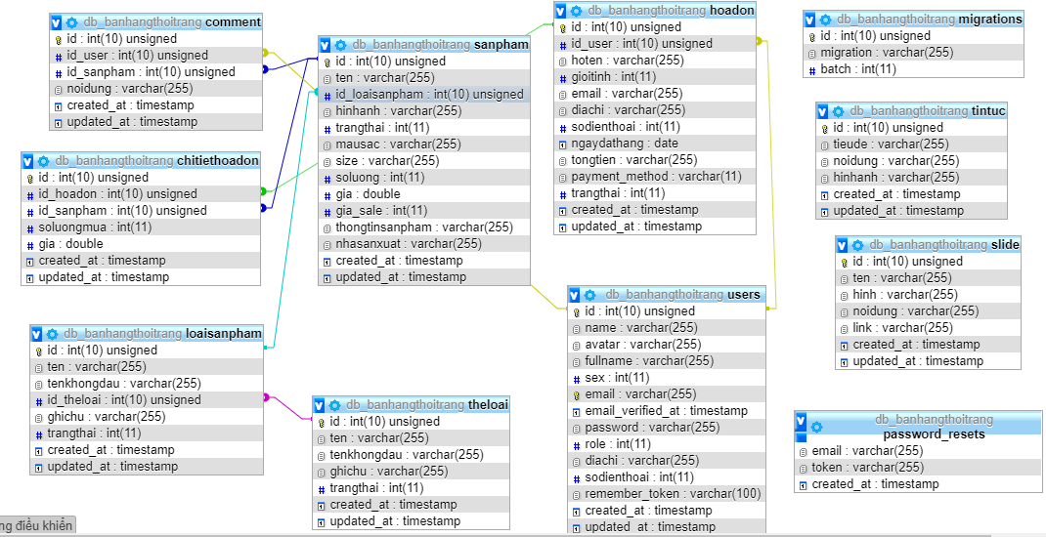

Hình3.1: Cơ sở dữ liệu

**Users:** Bảng admin chứa thông tin từ người sử dụng hệ thống quản lý.

**TheLoai:** Bảng chứa các thể loại sản phẩm

**LoaiSanPham:** Bảng danh mục sản phẩm nơi chứa thông tin tên nhóm sản phẩm.

**SanPham:** Bảng sản phẩm chứa thông tin chi tiết cụ thể sản phẩm.

**Comment:** Bảng chứa các nhận xét về từng sản phẩm của khách hàng

**HoaDon:** Bảng hóa đơn chứa thông tin khách mua hàng, tổng tiền, ngày lập.

**ChiTietHoaDon:** Bảng chi tiết hóa đơn chứa thông tin hóa đơn, sản phẩm, số lượng đặt mua.

**Slide:** Bảng chứa các slide hiển thị ở trang chủ

**TinTuc:** Bảng chứa các tin tức về các dòng sản phẩm của Shop

Quan hệ **LoaiSanPham** và **SanPham**: 1-n.

Quan hệ **SanPham** và **size**, **color, oderdetail**: n-n.

Quan hệ **HoaDon** và **HoaDonChiTiet**: 1-n.

Quan hệ **SanPham** và **Comment**: 1 – n.

Quan hệ **Users** và **Comment** : 1-n

## 3.2 Thiết kế bảng

**Bảng Users:**

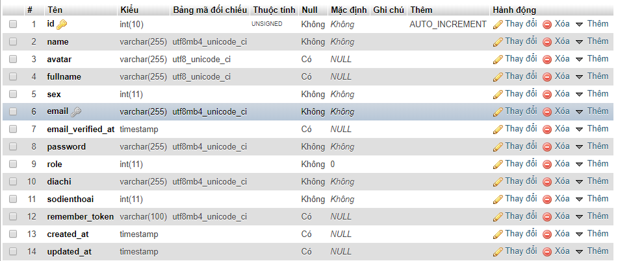

Bảng 3.1: Bảng Users

**Bảng TheLoai:**

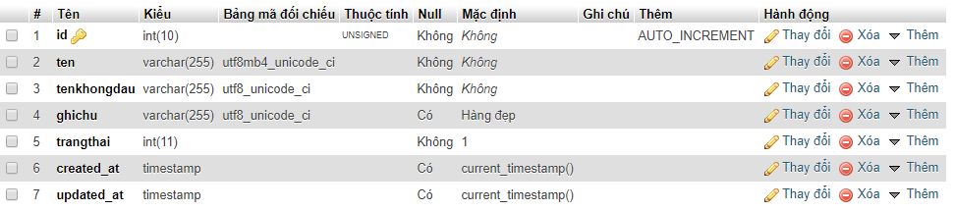

Bảng 3.2: Bảng TheLoai

**Bảng LoaiSanPham:**

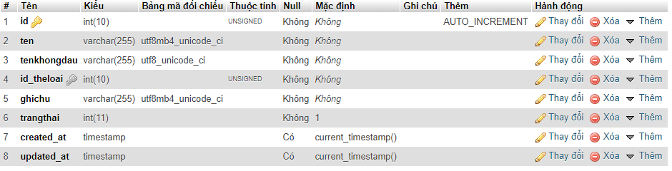

Bảng 3.2: Bảng LoaiSanPham

**Bảng SanPham:**

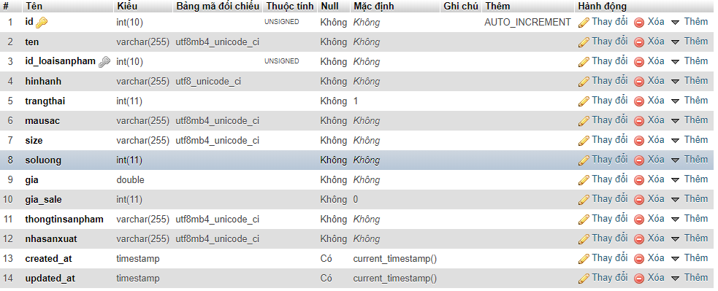

Bảng 3.5: Bảng SanPham

**Bảng HoaDon:**

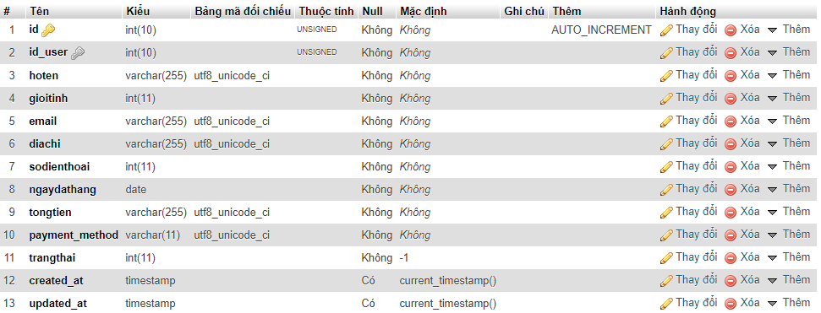

Bảng 3.6: Bảng HoaDon

**Bảng ChiTietHoaDon:**

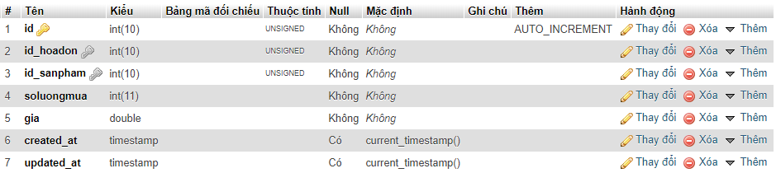

Bảng 3.7: Bảng ChiTietHoaDon

**Bảng TinTuc**

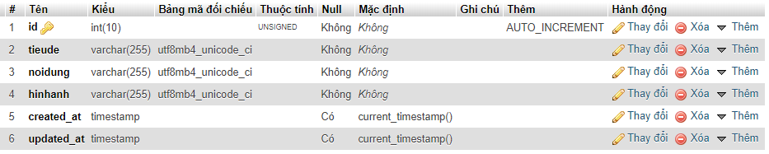

Bảng 3.7: Bảng TinTuc

**Bảng Slide**

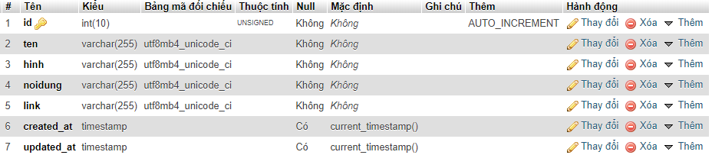

Bảng 3.7:Bảng Slide

**CHƯƠNG IV. Thiết kế các chức năng hệ thống**

## 4.1 Use case quản lý sản phẩm

### 4.1.1 Biểu đồ trình tự

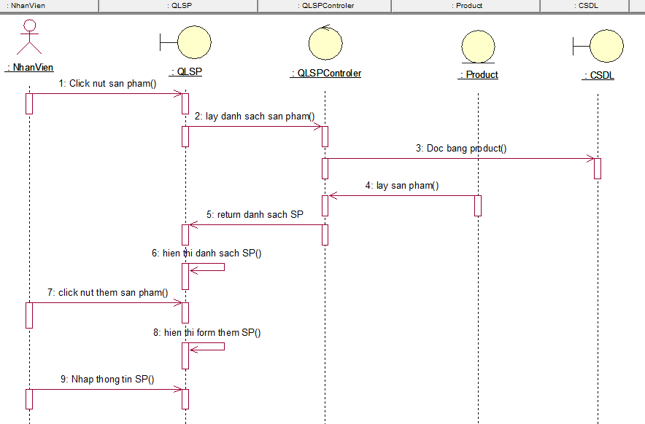

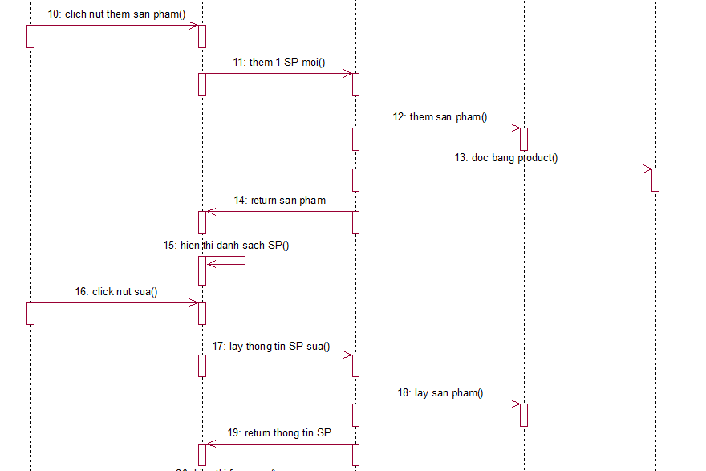

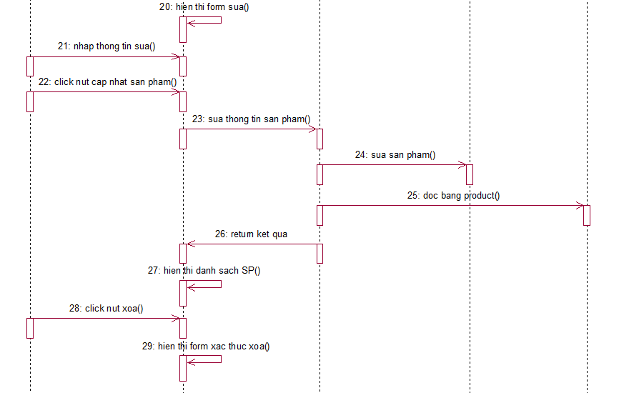

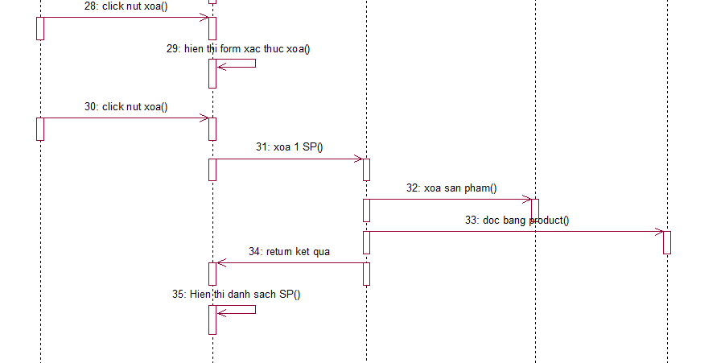  
Hình 4.1: Biểu đồ trình tự sản phẩm

### 4.1.2 Biểu đồ lớp

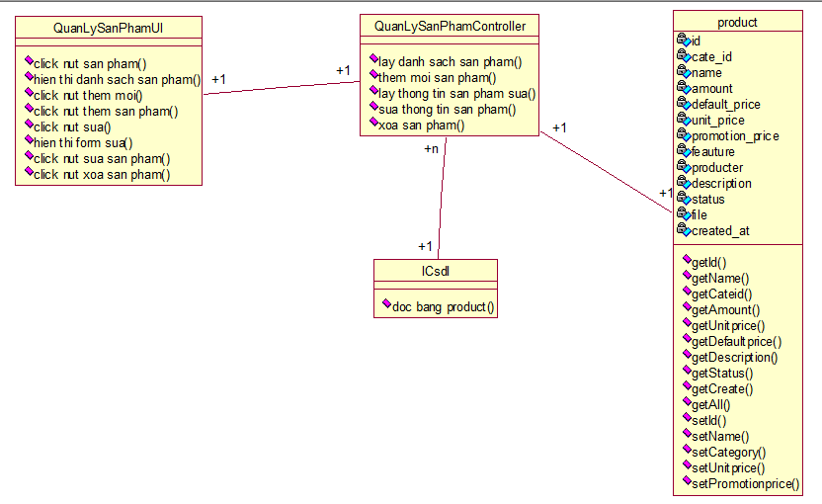

Hình 4.2: Biểu đồ lớp sản phẩm

## 4.2 Use case đăng nhập

### 4.2.1 Biểu đồ trình tự

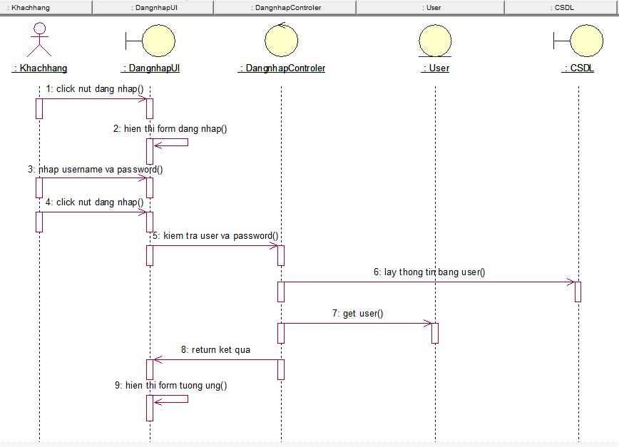

Hình 4.3: Biểu đồ trình tự đăng nhập

### 4.2.2 Biểu đồ lớp

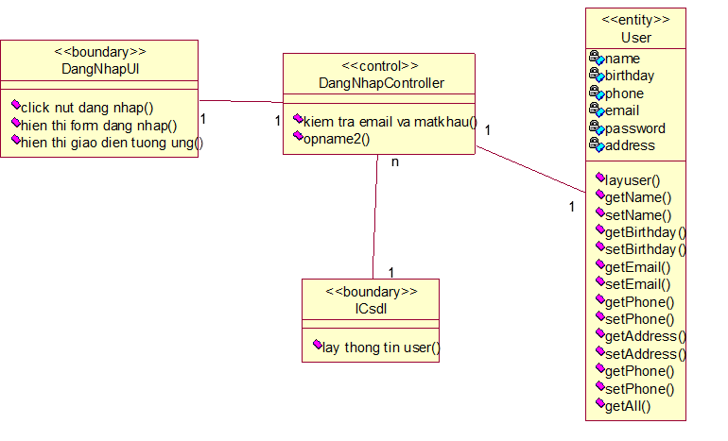

Hình 4.4: Biểu đồ lớp đăng nhập

**4.3 Use case đăng ký**

### 4.3.1 Biểu đồ trình tự

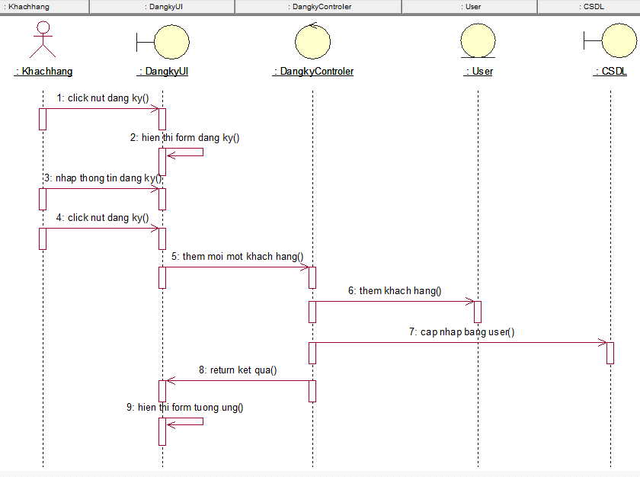

Hình 4.5: Biểu đồ trình tự đăng ký

### Biểu đồ lớp

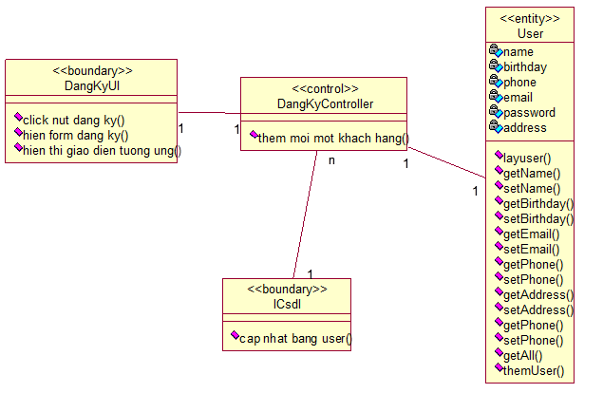

Hình 4.6: Biểu đồ lớp đăng ký

**4.4 Use case tìm kiếm**

### 4.4.1 Biểu đồ trình tự

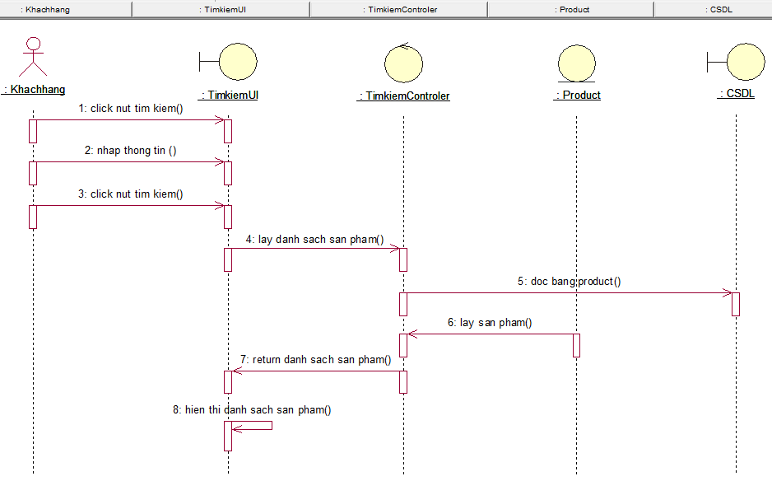

Hình 4.7: Biểu đồ trình tự tìm kiếm

### 4.4.2 Biểu đồ lớp

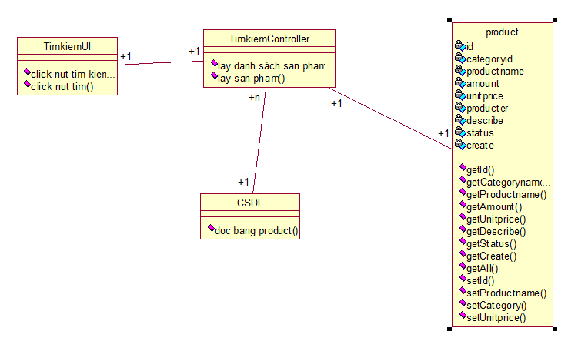

Hình 4.8: Biểu đồ lớp tìm kiếm

## 4.5 Use case đặt hàng

### 4.5.1 Biểu đồ trình tự

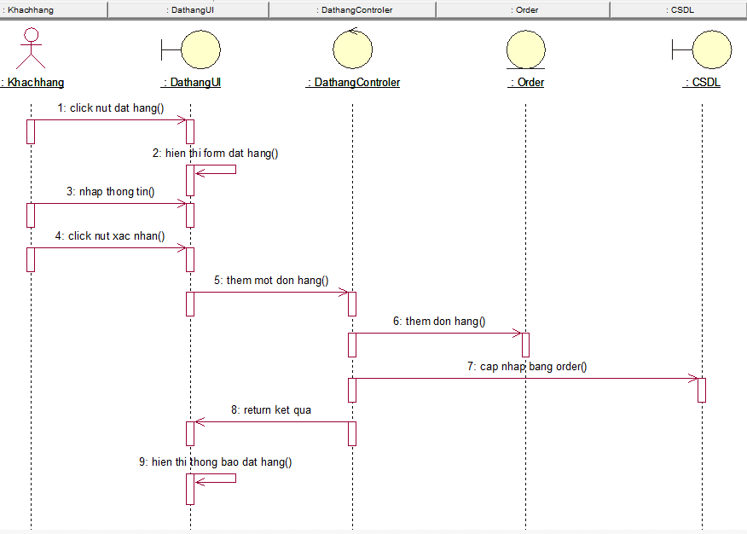

Hình 4.9: Biểu đồ trình tự đặt hàng

### Biểu đồ lớp

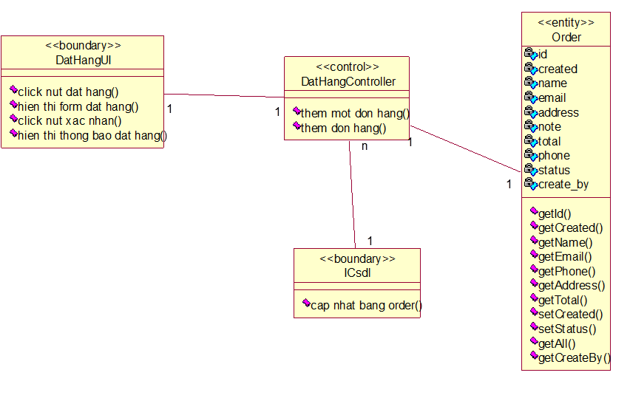

Hình 4.10: Biểu đồ lớp đặt hàng

**4.6 Use case giỏ hàng**

### 4.6.1 Biểu đồ trình tự

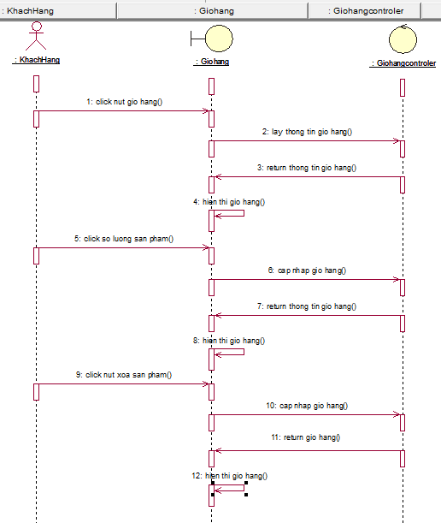

Hình 4.11: Biểu đồ trình tự giỏ hàng

### 4.6.2 Biểu đồ lớp



Hình 4.12: Biểu đồ lớp giỏ hàng

**4.7 Use case thông tin cá nhân**

### 4.7.1 Biểu đồ trình tự

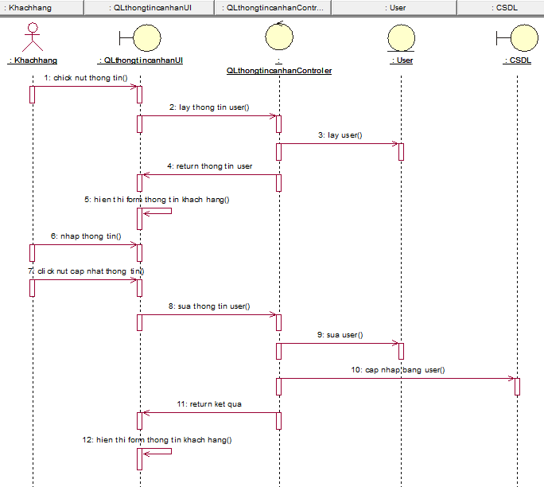

Hình 4.13: Biểu đồ trình tự thông tin cá nhân

### 4.7.2 Biểu đồ lớp

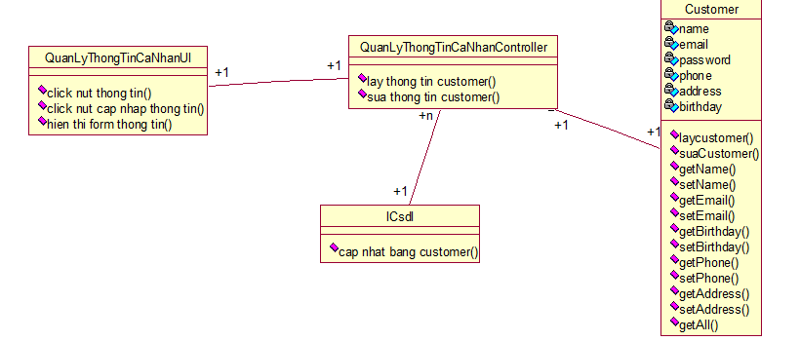

Hình 4.14: Biểu đồ lớp thông tin cá nhân

## 4.8 Use case quản lý nhân viên

### 4.8.1 Biểu đồ trình tự

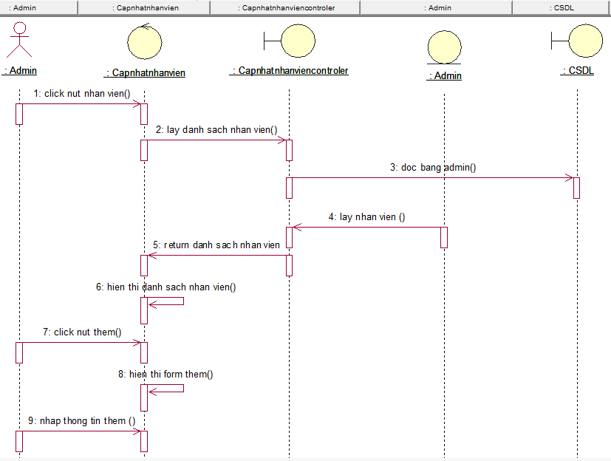

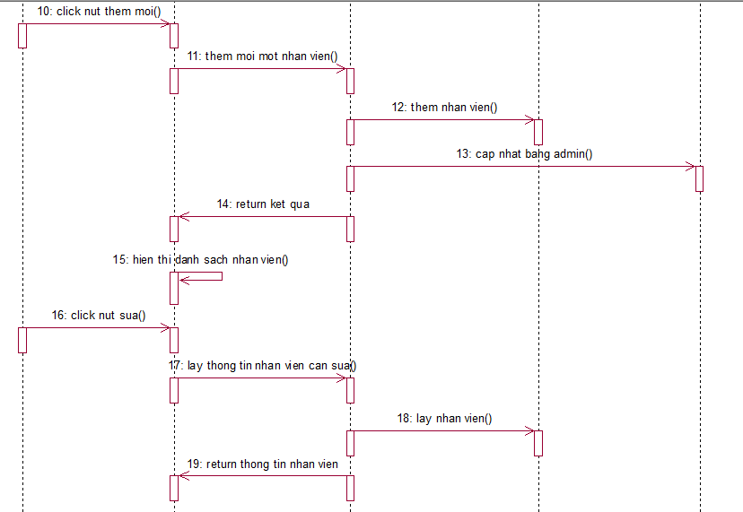

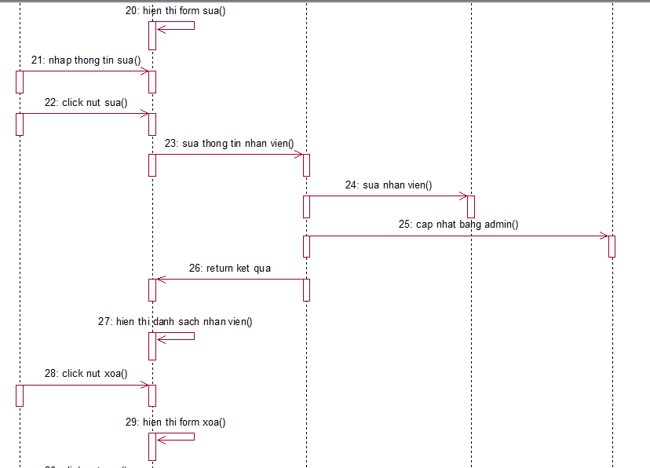

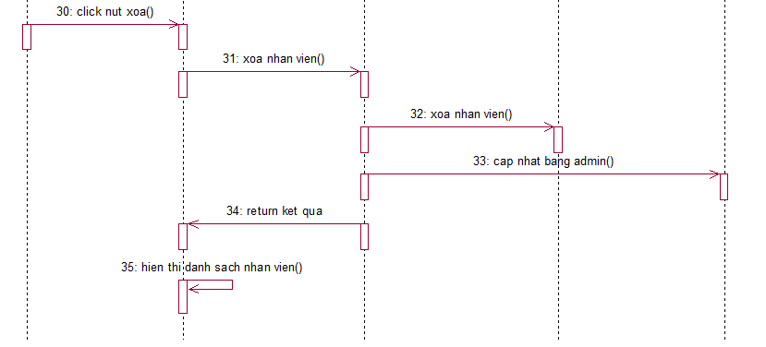

Hình 4.15: Biểu đồ trình tự quản lý nhân viên

4.8.2 Biểu đồ lớp

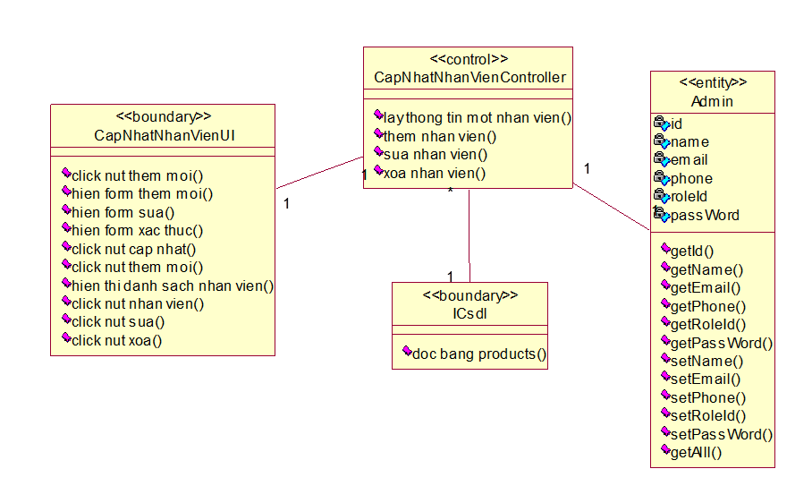

Hình 4.16: Biểu đồ lớp quản lý nhân viên

## 4.9 Use case quản lý danh mục sản phẩm

### 4.9.1 Biểu đồ trình tự

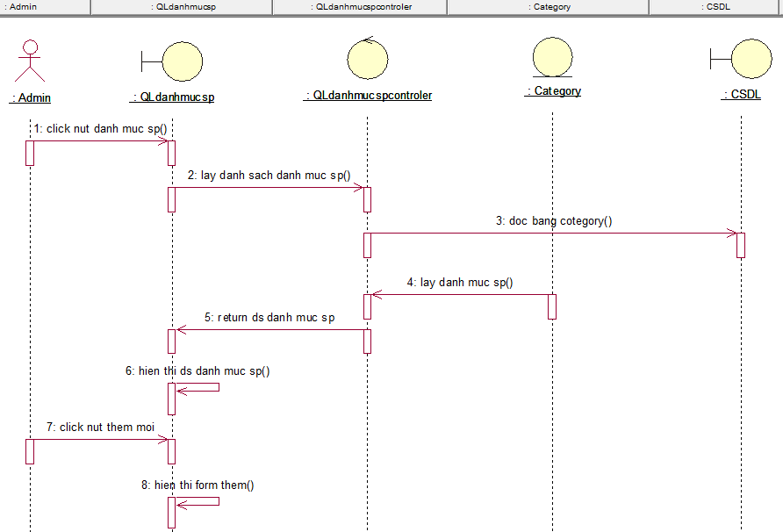

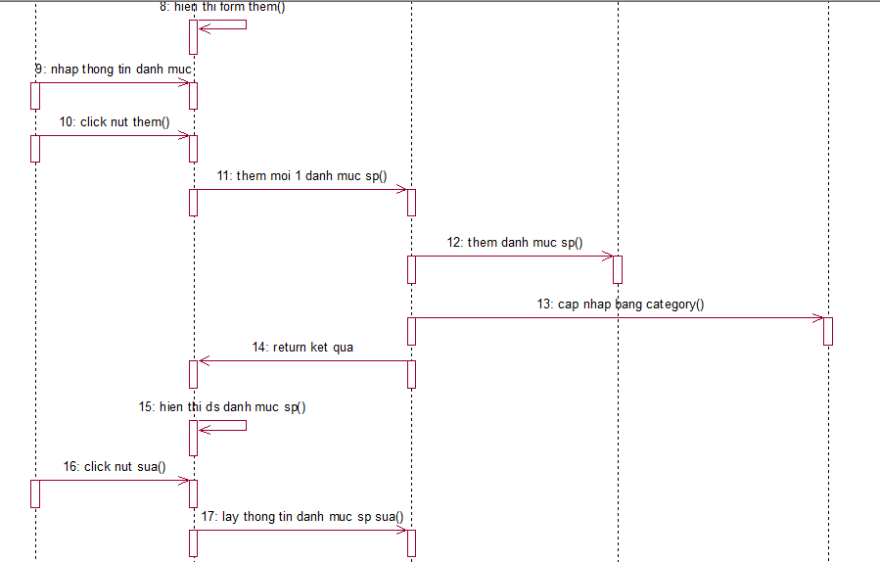

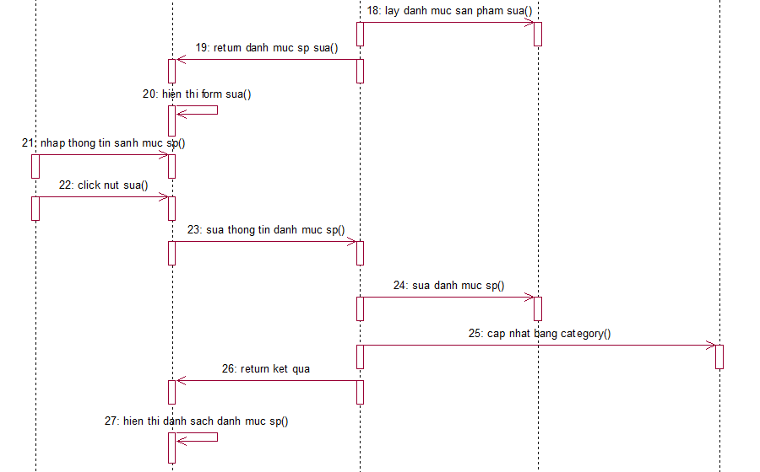

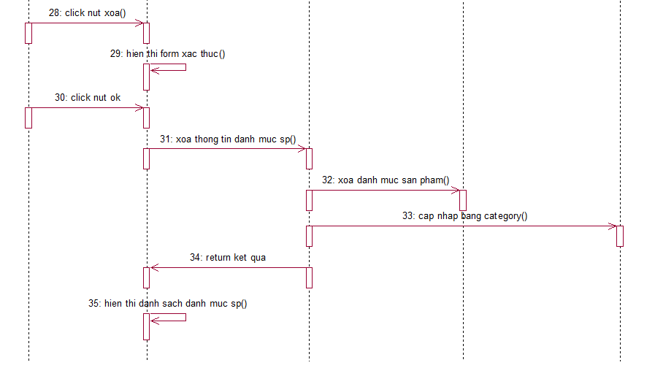

Hình 4.17: Biểu đồ trình tự quản lý danh mục sản phẩm

### 4.9.2 Biểu đồ lớp

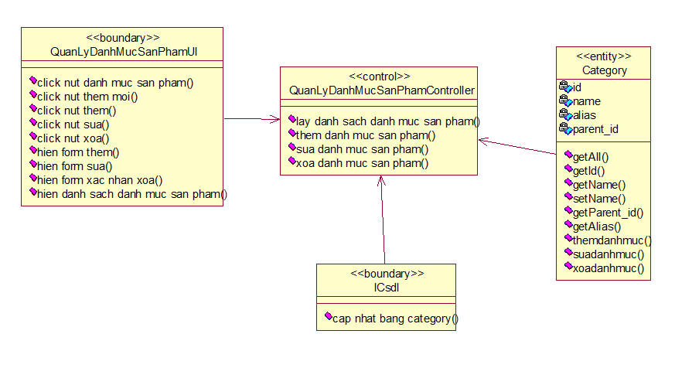

Hình 4.18: Biểu đồ lớp quản lý danh mục sản phẩm

**CHƯƠNG V. LẬP TRÌNH VÀ KẾT QUẢ**

**5.1. Cài đặt và lập trình**

***5.1.1. Framework laravel***

Cài đặt Laravel 5.7 từ nhánh Develop với tên project là test:

*“composer create –project laravel/laravel test dev-develop”*

Các lệnh tạo model, route, controller, request, views, responses trong laravel ở cửa sổ cmd (commandline).

Chạy lệnh trong laravel để chạy chương trình: *“php artisan serve”.*

Lệnh tạo model: *“php artisan make:model [tên thư mục]”.*

hoặc *“php artisan make:model [tên thư mục] --migration”.*

Lệnh tạo controller: *“php artisan make:controller namecontroller”.*

hoặc *“php artisan make:controller namecontroller --resource”.*

Code được xử lý trong controller, dùng để xử lý các đoạn code đơn giản.

Tạo route: *route::get/resource/post(web/php)* dùng để định tuyến.

Tạo request: *“php artisan make:request namerequest”.*

Sử dụng các thư viện có trong laravel để hỗ trợ code.

***5.1.2. PHP***

Sử dụng PHP 7, code theo mô hình MVC

Xampp controller

**5.2. Kết quả**

**5.2.1. Sơ đồ điều hướng giữa các màn hình**

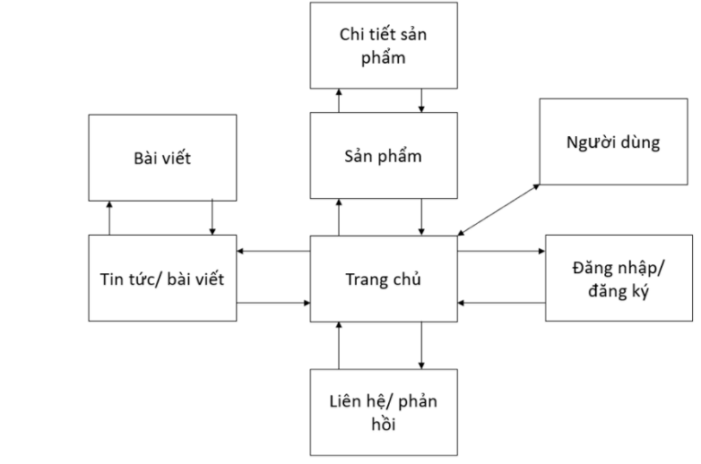

Hình 5.1: Sơ đồ điều hướng giữa các màn hình

**5.2.2. Chi tiết các màn hình**

### 5.2.3.1 Trang chủ

-Thiết kế

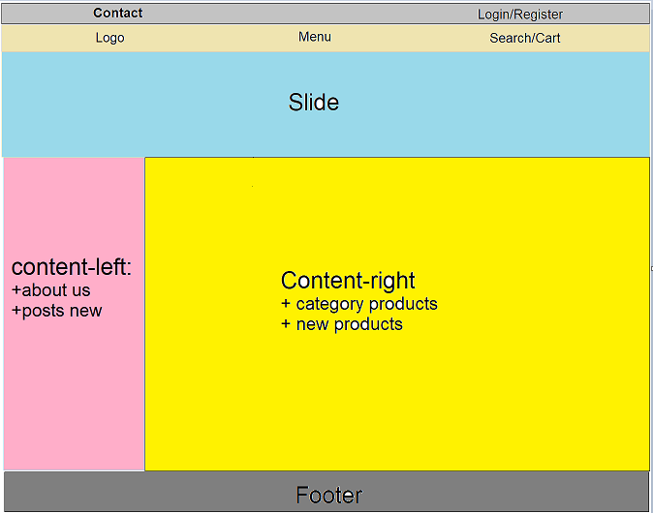

Hình 5.2: Thiết kế trang chủ

- Demo

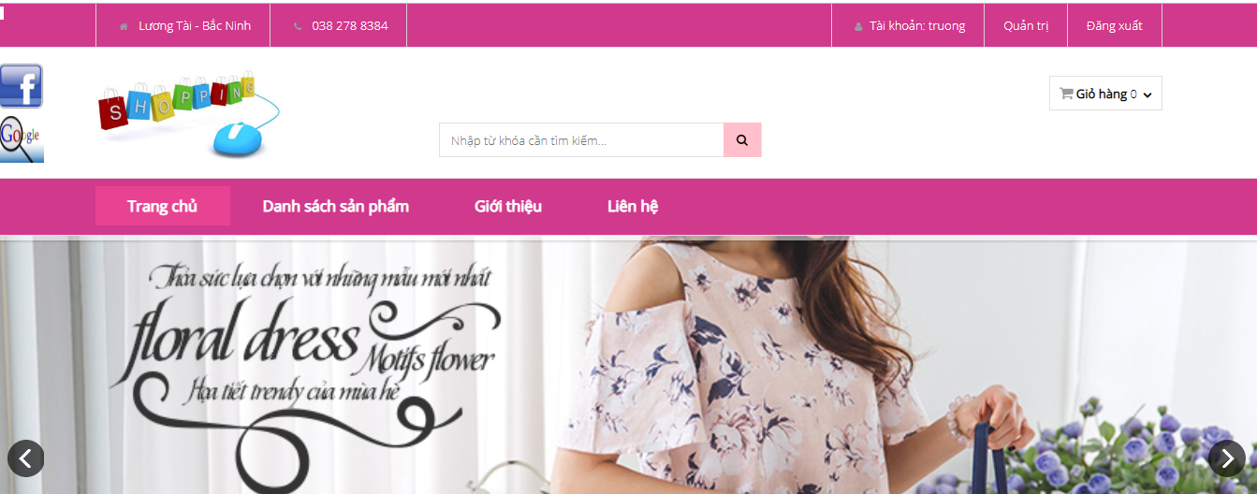

Hình 5.3: Demo trang chủ

### 5.2.2.2 Trang sản phẩm

-Thiết kế

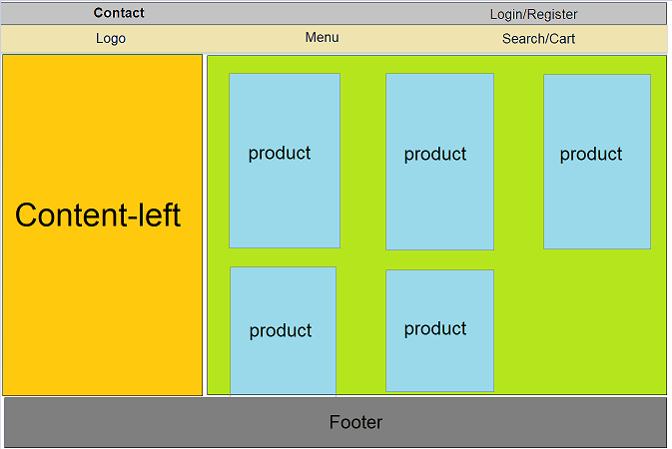

Hình 5.4: Thiết kế trang sản phẩm

- Demo

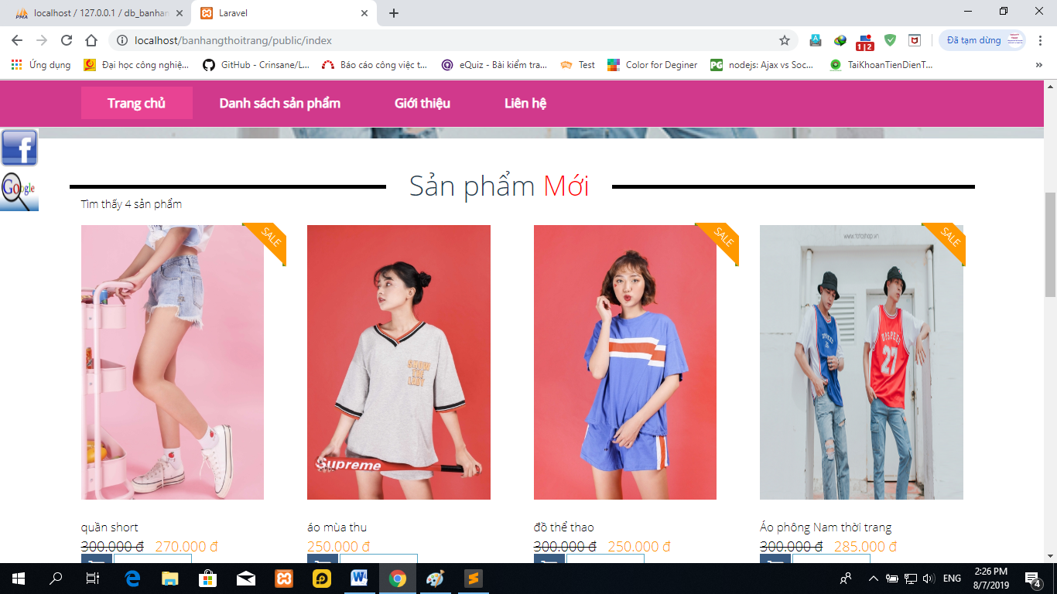

Hình 5.5: Demo trang sản phẩm

### 5.2.2.4 Trang Đăng kí – Đăng nhập

-Thiết kế

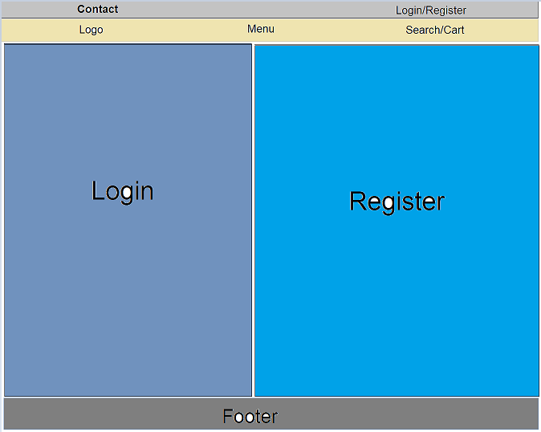

Hình 5.8: Thiết kế trang Đăng nhập/Đăng ký

-Demo

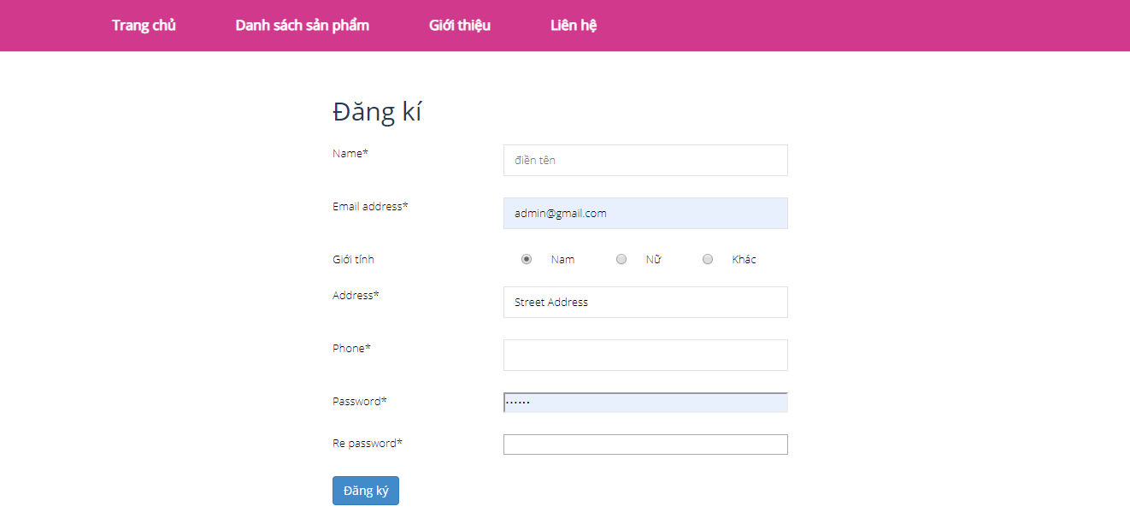

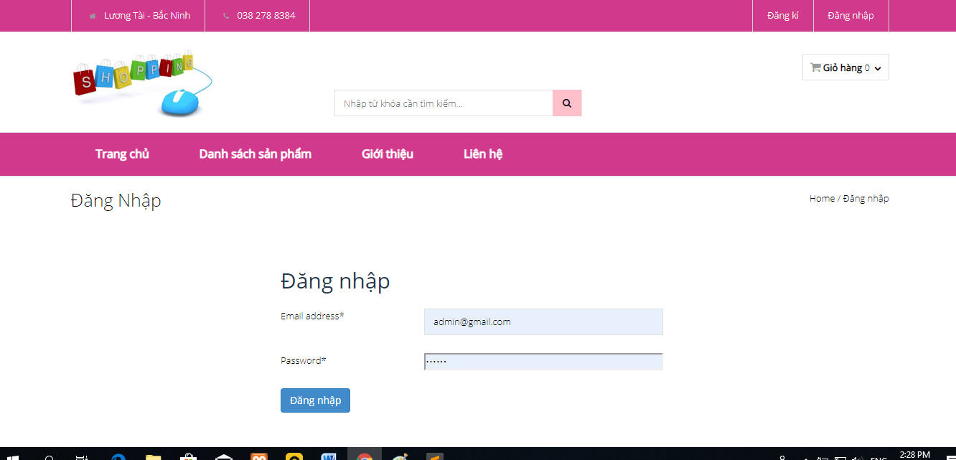

Hình 5.9: Demo trang Đăng nhập/Đăng ký

### 

### 5.2.2.5 Trang chi tiết giỏ hàng

-Thiết kế

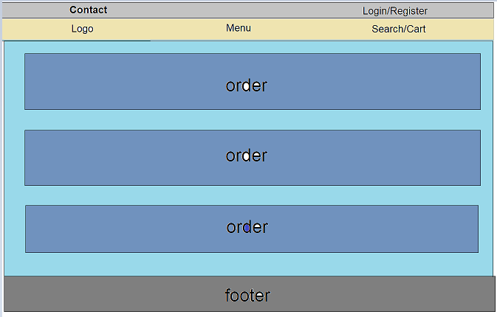

Hình 5.10: Thiết kế trang Giỏ hàng

-Demo

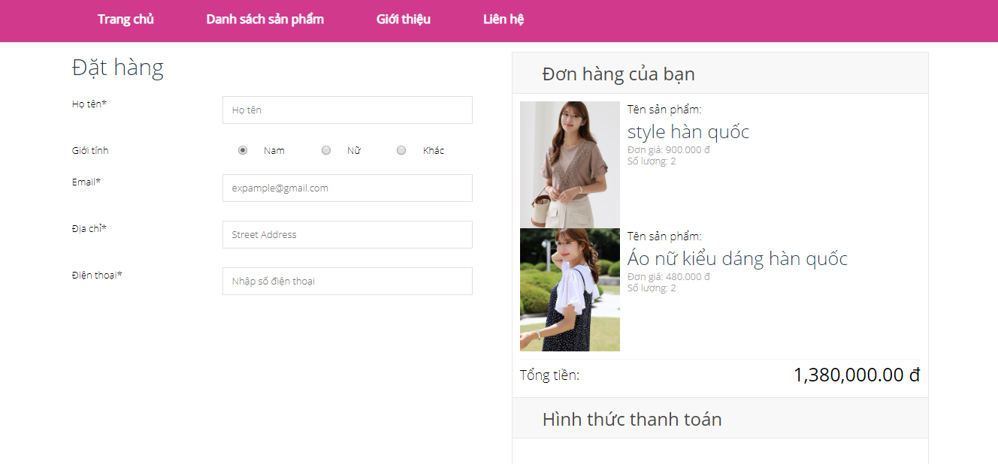

Hình 5.11: Demo trang giỏ hàng

### 5.2.2.6 Trang giới thiệu về Shop

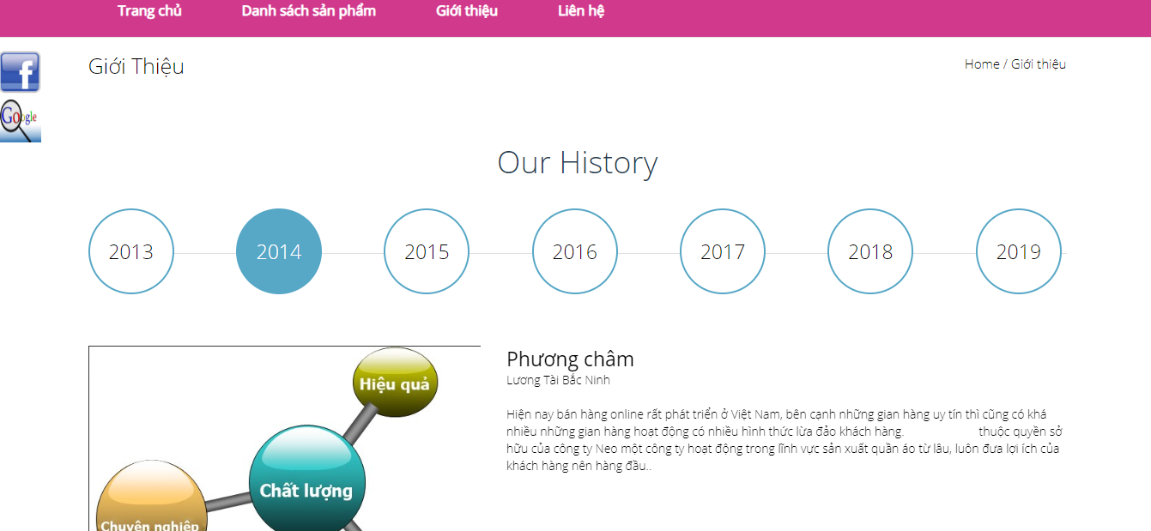

Hình 5.12: Demo trang giới thiệu của Shop

**5.2.2.7 Trang chi tiết sản phẩm**

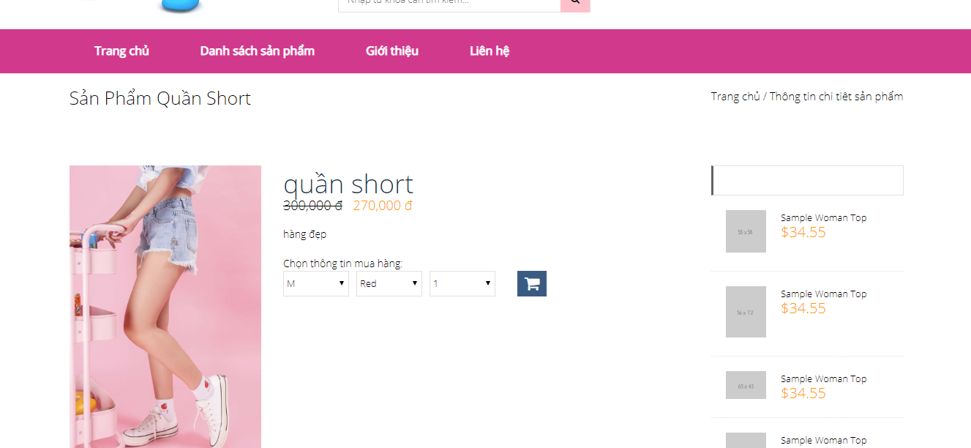

Hình 5.14: Demo trang chi tiết sản phẩm

### 

### 5.2.2.8 Trang thông tin người dung

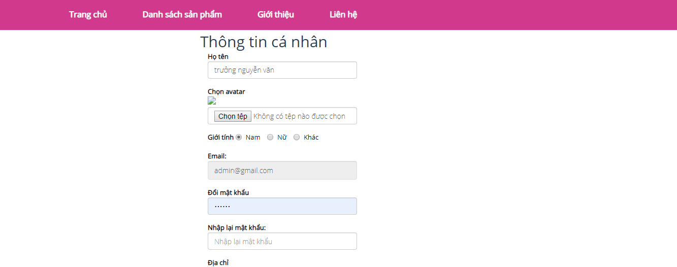

Hình 5.15: Demo trang thông tin người dùng

### 5.2.2.9 Trang chủ admin

-demo

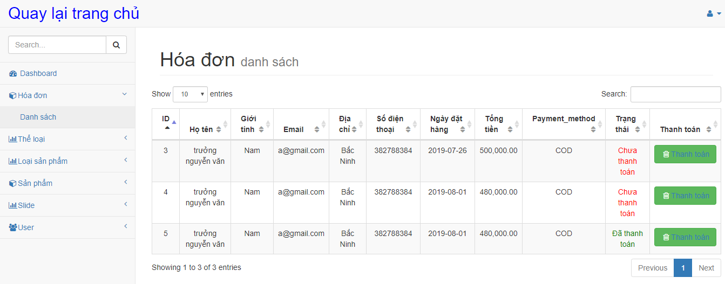

Hình 5.16: Demo trang chủ admin

### 5.2.2.11 Trang quản lý loại sản phẩm

-demo

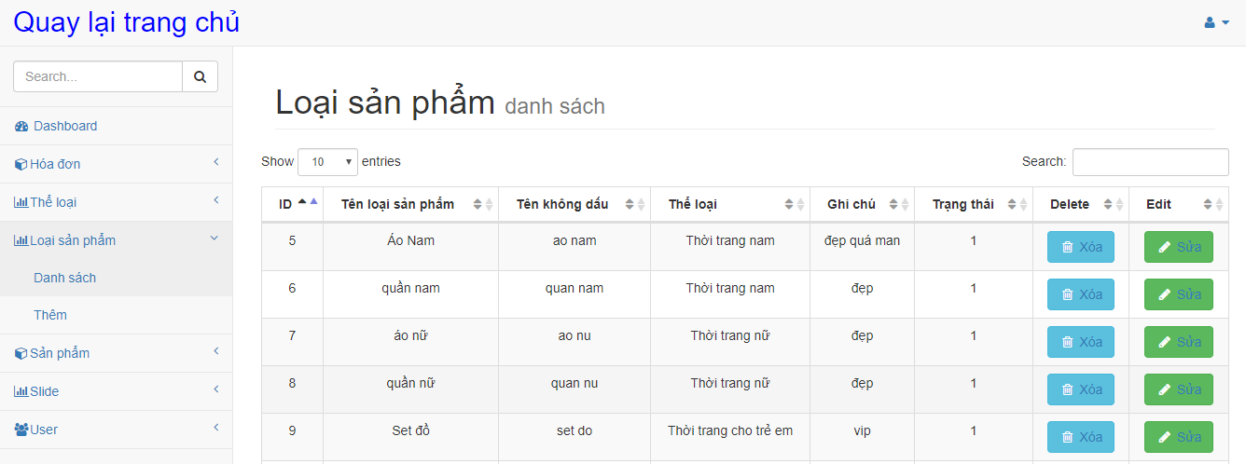

Hình 5.17: Demo trang danh mục sản phẩm

**5.2.2.12 Trang quản lý sản phẩm**

**-**demo

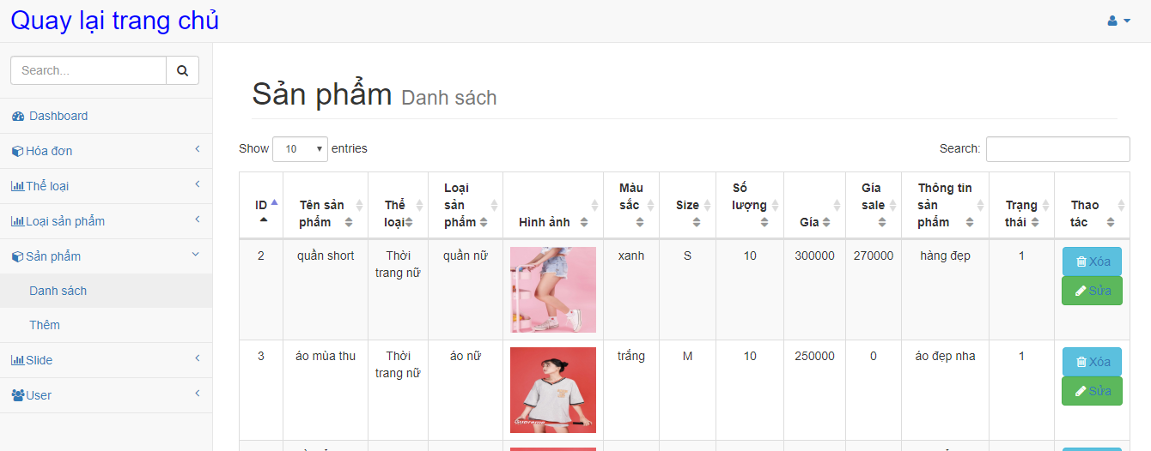

Hình 5.18: Demo trang sản phẩm

### 5.2.2.13 Trang quản lý nhân viên

-demo

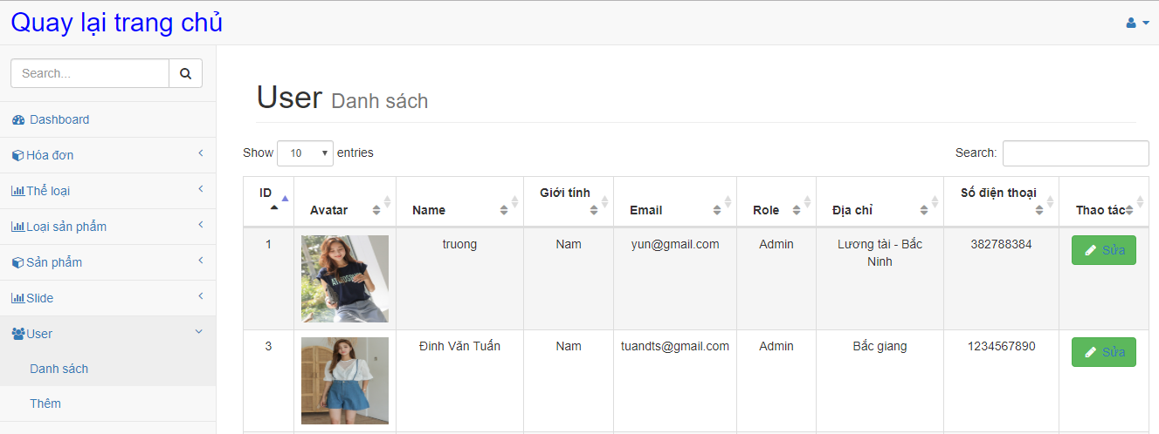

Hình 5.19: Demo trang user

**CHƯƠNG VI. LẬP TRÌNH VÀ KẾT QUẢ**

* 1. **. Hạn chế**

Tốc độ xử lý mới được cài đặt và chạy thử với lượng dữ liệu ít, chưa thử chạy với nhiều người cùng lúc và dữ liệu lớn, vì vậy nếu số người truy cập cùng lúc nhiều thì có thể phát sinh lỗi.

* 1. **. Hướng phát triển**
* Thiết kế giao diện đẹp mắt, tương thích với người sử dụng
* Phát triển thêm các chức năng phục vụ nhu cầu cho khách hàng như: chức năng thống kê lượng dữ liệu truy cập
* Phục vụ tốt khi có số lượng người truy cập lớn
* Hỗ trợ thanh toán thêm các phương thức mới
* Cần kiểm soát chặt chẽ hơn nữa khi đặt hàng.
  1. **. Tổng kết**

WEBSITE GIỚI THIỆU SẢN PHẨM VÀ BÁN HÀNG QUẦN ÁO (THEO MÔ HÌNH MVC - PHP**)** được xây dựng trên ngôn ngữ framwork laravel (PHP). Chương trình xây dựng với mục đích là vừa mang tính chất quảng bá sản phẩm, vừa phải là phần mềm quản lý kinh doanh trong đó xử lý chủ yếu các nghiệp vụ quản lý bán hàng và xử lý các đơn hàng của khách hàng thông qua mạng internet. Chương trình đã góp một phần không nhỏ cho các doanh nghiệp có thể tự quảng bá sản phẩm của mình đến người tiêu dùng, đồng thời giúp người tiêu dùng dễ dàng tìm mua sản phẩm theo sở thích mà không mất nhiều thời gian cho việc tìm kiếm.

Chương trình cho phép thực hiện giao dịch mua, bán sản phẩm trên website một cách dễ dàng, cho phép người quản trị hệ thống có thể thường xuyên thêm mới, cập nhật thông tin sản phẩm cũng như gỡ bỏ các sản phẩm cũ, không có trong danh mục sản phẩm đang bán, cho phép quản trị có thể quản lý được chính xác các đơn đặt hàng của khách hàng để có thể giao dịch kịp thời tới khách hàng của mình. Ngoài ra còn cho phép lưu trữ thông tin khách hàng một cách ngắn gọn nhưng vừa đủ để có thể thực hiện các giao dịch với khách hàng khi thực hiện các thủ tục mua bán hàng hóa thông qua website.

Tuy nhiên chương trình vẫn còn nhiều hạn chế, em kính mong thầy đóng góp ý kiến để chương trình được hoàn thiện hơn

**TÀI LIỆU THAM KHẢO**

{Sách tham khảo}

[1]. Nguyễn Đình Hiến, 2007, Phân tích và thiết kế hệ thống hướng đối tượng vói UML

[2]. Phạm Hữu Khang, Xây dựng ứng dụng Web bằng PHP & MySQl, Nhà xuất bản Phương Đông.

{Các trang web tham khảo}

[2]. Trang web https://laravel.com/

[3]. Trang web <https://www.w3schools.com>

[4]. Trang web <http://www.php.net/>

[5]. Trang web <https://getbootstrap.com/docs/4.0/getting-started/introduction/>

[6]. Cộng đồng Laravel Việt Nam

[7].<https://www.youtube.com/watch?v=eQXYXJceuN0&list=PLJz8fm2GRwfXpMdR8NPxucjs9iRt1bII8>

[8].<https://www.youtube.com/watch?v=HY7M7PuyP1Q&list=PLzrVYRai0riS_Y2L0Ox_gUL9UjPDL8p2i>

.